APLIKASI ABSENSI *ONLINE* PEGAWAI BERBASIS *ANDROID*

DI BPPMPV KPTK GOWA



SKRIPSI

Diajukan sebagai salah satu syarat untuk menyelesaikan

Pendidikan Diploma Empat (D-4) Program Studi Teknik Komputer dan Jaringan

ASWAR HIDAYAT

425 16 004

PROGRAM STUDI D-4 TEKNIK KOMPUTER DAN JARINGAN

JURUSAN TEKNIK ELEKTRO

POLITEKNIK NEGERI UJUNG PANDANG

MAKASSAR

2020

# **HALAMAN PENGESAHAN**

# 

# **HALAMAN PENERIMAAN**

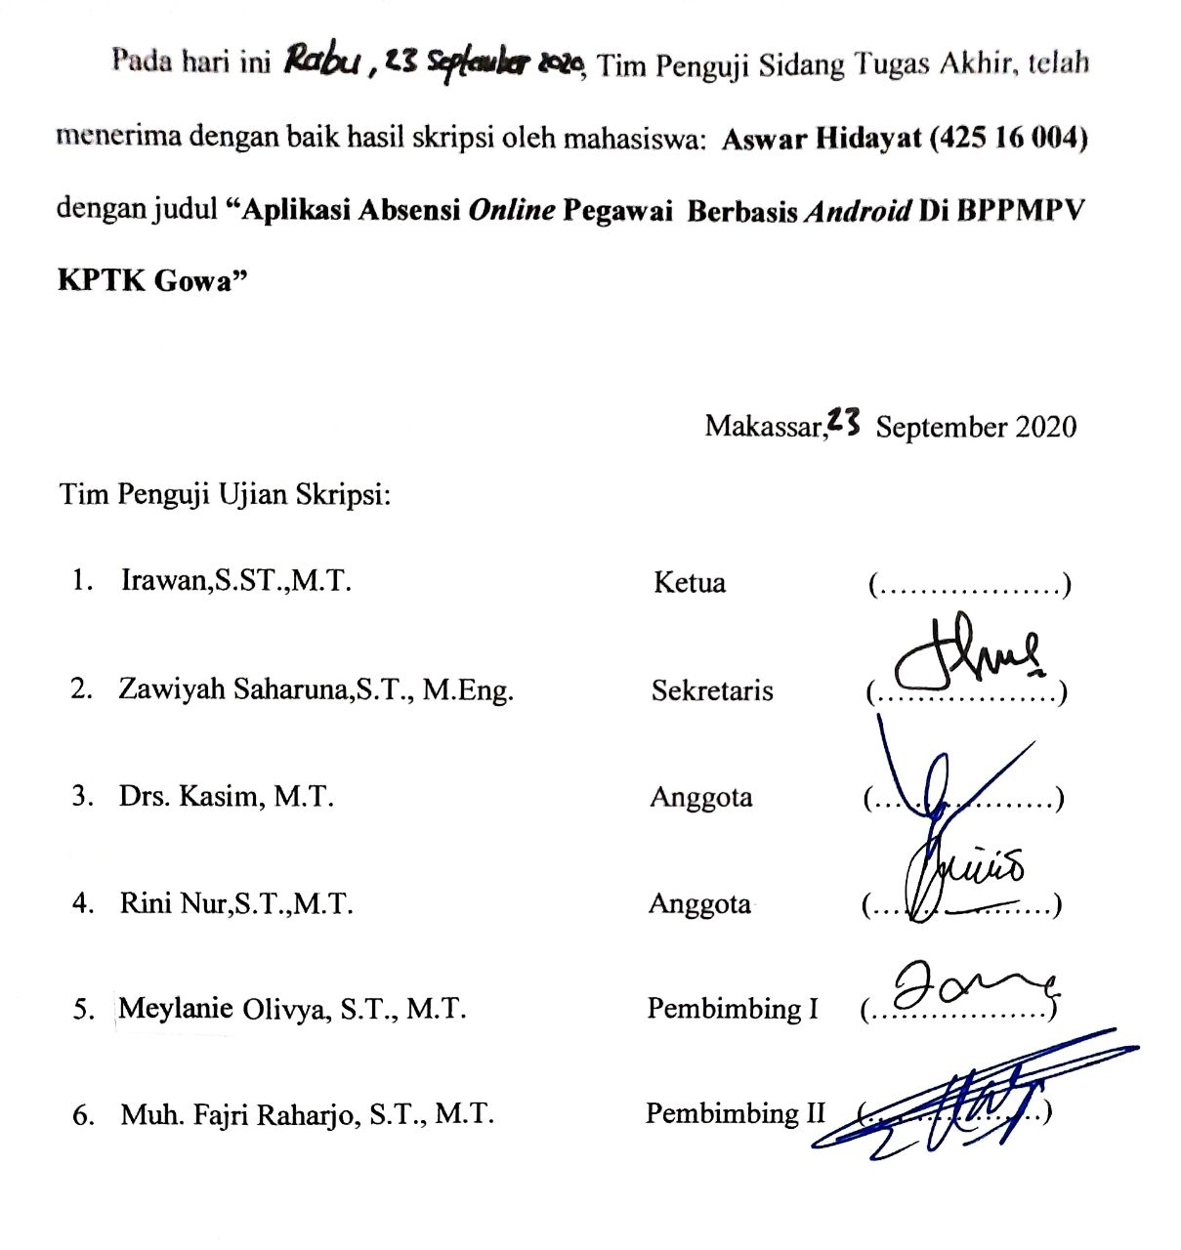

# **KATA PENGANTAR**

Puji syukur senantiasa penulis panjatkan kehadirat Allah *Subhanahu Wa Ta’ala* atas berkat, rahmat, dan hidayah-Nya yang telah memberikan kesehatan dan kesempatan kepada penulis sehingga penulis dapat menyelesaikan skripsi ini dengan baik. *Shalawat* dan salam kepada baginda Rasul Muhammad *Shallallahu ‘Alaihi Wa Sallam* sebagai sebaik-baik panutan bagi seluruh manusia.

Skripsi ini disusun guna memenuhi salah satu syarat untuk menyelesaikan studi serta dalam rangka memperoleh gelar Diploma IV (D-4/S1 Terapan) pada Program Studi Teknik Komputer dan Jaringan Jurusan Teknik Elektro Politeknik Negeri Ujung Pandang. Penulis menyadari bahwa keberhasilan penyusunan skripsi ini tidak lepas dari bantuan berbagai pihak baik secara langsung maupun tidak langsung. Oleh karena itu, melalui kesempatan ini penulis menyampaikan penghargaan dan ucapan terima kasih kepada:

1. Bapak Prof. Ir. Muhammad Anshar, M. Si., Ph.D. selaku Direktur Politeknik Negeri Ujung Pandang.
2. Bapak Ahmad Rizal Sultan, S.T., M.T., Ph.D. selaku Ketua Jurusan Teknik Elektro Politeknik Negeri Ujung Pandang.
3. Bapak Eddy Tungadi, S.T., M.T. selaku Ketua Program Studi Teknik Komputer dan Jaringan.
4. Ibu Melyanie Olivya, S.T., M.T. selaku pembimbing I dan Bapak Muh. Fajri Raharjo, S.T., M.T. selaku pembimbing II atas segala ilmu, motivasi, nasehat, arahan, bantuan dan kesediaan waktu dan kesabarannya dalam membimbing penulis hingga terselesaikannya penelitian ini.
5. Teman-teman seperjuangan di Program Studi TKJ angkatan 2016 Politeknik Negeri Ujung Pandang.
6. Semua pihak yang telah memberikan bantuan moril maupun materi yang tidak dapat disebutkan satu per satu.

Penulis menyadari bahwa skripsi ini masih banyak kekurangan, sehingga penulis mengharapkan kritik dan saran yang sifatnya membangun untuk perbaikan di masa mendatang. Semoga tulisan ini bermanfaat.

Makassar, September 2020

Penulis

**DAFTAR ISI**

Hal.

HALAMAN PENGESAHAN ii

HALAMAN PENERIMAAN iii

KATA PENGANTAR iv

DAFTAR ISI vi

DAFTAR GAMBAR viii

DAFTAR TABEL ix

DAFTAR LAMPIRAN x

SURAT PERNYATAAN xi

RINGKASAN xii

BAB I PENDAHULUAN 1

1.1. Latar Belakang 1

1.2. Rumusan Masalah 3

1.3. Ruang Lingkup Penelitian 3

1.4. Tujuan 3

1.5. Manfaat 4

BAB II TINJAUAN PUSTAKA 5

2.1 *State of the Art* 5

2.2 Landasan Teori 7

2.2.1 Aplikasi 7

2.2.2 Pengertian Absensi *Online* 7

2.2.3 *Android* 8

2.2.4 *Mac address* 9

*2.2.5 System Usability Scale* (SUS) 9

BAB III METODE PENELITIAN 9

3.1 Tempat dan Waktu Penelitian 10

3.2 Alat dan Bahan Penelitian 11

*3.2.1.* *Hardware* 11

*3.2.2 Software* 11

3.3 Metodologi Penelitian 12

3.3.1 Identifikasi Masalah 13

3.3.2 Studi Literatur 13

3.3.3 Analisis Kebutuhan Sistem 13

3.3.4 Perancangan 14

3.3.5 Implementasi dan Pengujian 16

BAB IV HASIL DAN PEMBAHASAN 17

4.1 Implementasi sistem 17

4.1.1 Halaman *Login* 17

4.1.2 Halaman *News* 18

4.1.3 Halaman Menu 19

4.1.4 Halaman *My Profile* 20

4.1.5 Halaman Cek Absensi 21

4.1.6 Halaman *Chat Room* 21

4.1.7 Halaman Informasi Sistem 22

4.2 Pengujian sistem 23

4.2.1 Pengujian Fungsionalitas 23

4.3 Pengujian Implementasi 27

4.3.1 Hasil Kuesioner 29

BAB V KESIMPULAN DAN SARAN 33

5.1 Kesimpulan 33

5.2 Saran 33

DAFTAR PUSTAKA 34

LAMPIRAN 35

# **DAFTAR GAMBAR**

Hal.

Gambar 2.1 Perbandingan Adjective Ratings, Acceptability Scores, dan School Grading Scales, dalam Kaitannya Dengan Skor Rata-Rata SUS 10

Gambar 3.1 Metodologi Penelitian 13

Gambar 3.2 Blok Diagram 15

Gambar 3.3 *Activity Diagram* 16

Gambar 4.1 Halaman *Login* 18

Gambar 4.2 Halaman *News* 19

Gambar 4.3 Halaman Menu 20

Gambar 4.4 Halaman *My Profile* 20

Gambar 4.5 Halaman Cek Absensi 21

Gambar 4.6 Halaman *Chat Room* 22

Gambar 4.7 Halaman Informasi Sistem 22

Gambar 4.8 Daftar Pegawai Pada *Database* 24

Gambar 4.9 Pengujian Aplikasi Absensi 25

Gambar 4.10 Pengujian *Log* Absen 26

Gambar 4.11 Hasil Rekam Absen pada 24-08-2020 27

Gambar 4.12 Frekuensi Nilai SUS pada tiap pertanyaan 32

# **DAFTAR TABEL**

Tabel 3.1 Kebutuhan *Hardware* 11

Tabel 3.2 Kebutuhan *Software* 11

Tabel 4.1 Hasil kuisioner aspek manfaat dan penggunaan 28

Tabel 4.2 Data Awal Survei 29

Tabel 4.3 Data Hasil Konversi Survei 30

Tabel 4.4 Data SUS Survei 31

# **DAFTAR LAMPIRAN**

Hal.

Lampiran 1 Surat Keterangan Penerapan Dan Implementasi Penelitian 36

Lampiran 2 Surat Persetujuan Penelitian 37

Lampiran 3 Surat Keterangan Telah Melakukan Penelitian 38

Lampiran 4 Daftar *Mac address* 39

Lampiran 5 Jadwal *Work From Office* (*WFO*) Bulan Agustus 40

Lampiran 6 Daftar Nama Pegawai Yang Melakukan Absensi 42

# **SURAT PERNYATAAN**

Saya bertanda tangan di bawah ini:

Nama : Aswar Hidayat

NIM : 425 16 004

Menyatakan dengan sebenar-benarnya bahwa segala pernyataan dalam skripsi ini yang berjudul **“Aplikasi Absensi *Online* Pegawai Berbasis *Android* Di BPPMPV KPTK** merupakan gagasan dan hasil karya sendiri dengan arahan komisi pembimbing, dan belum pernah diajukan dalam bentuk apa pun pada perguruan tinggi dan instansi mana pun.

Semua data dan informasi yang digunakan telah dinyatakan secara jelas dan dapat diperiksa kebenarannya. Sumber informasi yang berasal atau dikutip dari karya yang diterbitkan dari penulis lain telah disebutkan dalam naskah dan dicantumkan dalam skripsi ini.

Jika pernyataan saya tersebut di atas tidak benar, saya siap menanggung risiko yang ditetapkan oleh Politeknik Negeri Ujung Pandang.

Makassar, September 2020

Aswar Hidayat

NIM. 425 16 004

APLIKASI ABSENSI *ONLINE* PEGAWAI BERBASIS *ANDROID DI* BPPMPV KPTKGOWA

# **RINGKASAN**

Perkembangan teknologi pada era globalisasi menjadi salah satu hal yang sangat penting bagi suatu lembaga pendidikan. Salah satunya yaitu sistem yang dapat digunakan untuk mengelola informasi sumber daya manusia yang ada di dalam lembaga tersebut, guna untuk menunjang kinerja dan tujuan yang ingin dicapai. Salah satu dari sitem informasi mengenai sumber daya manusia yaitu absensi pegawai pada suatu lembaga atau organisasi. Oleh sebab itu dibutuhkan sebuah aplikasi absensi yang baik sehingga dengan adanya pengembangan aplikasi ini diharapkan pegawai dapat lebih efisien waktu untuk melakukan absensi serta dapat meminimalisir kesalahan-kesalahan yang mungkin akan terjadi. Penelitian ini membahas penggunaan *mac address* pada *access point* untuk absensi *online* pegawai pada BPPMPV KPTK Gowa.

Adapun hasil dari penelitian ini adalah sebuah aplikasi absensi *online* dengan Sitem kerja dari aplikasi ini yaitu dengan cara pegawai yang berada di kantor menghubungkan Smartphone nya ke *access point* yang ada dalam lokasi kantor, yang dimana semua *mac address* pada *access point* pada BPPMPV KPTK sudah terinput ke dalam database dan login menggunakan id dan password pegawai. Dari hasil pengujian fungsionalitas dan kemudahan penggunaan aplikasi dengan menggunakan black box testing dan SUS dengan 23 responden. Aplikasi absensi *online* dapat berjalan dengan baik dan skor SUS untuk aplikasi ini adalah 68 yang dinilai baik.

**Kata kunci :** sistem absensi, *android*, *mac address,* *access point*

# **BAB I PENDAHULUAN**

* 1. **Latar Belakang**

Perkembangan teknologi pada era globalisasi menjadi salah satu hal yang sangat penting bagi suatu lembaga pendidikan. Salah satunya yaitu sistem yang dapat digunakan untuk mengelola informasi sumber daya manusia yang ada di dalam lembaga tersebut, guna untuk menunjang kinerja dan tujuan yang ingin dicapai. Salah satu dari sitem informasi mengenai sumber daya manusia yaitu absensi pegawai pada suatu lembaga atau organisasi. Absensi menjadi faktor penting untuk mengetahui kehadiran pegawai dan dapat menjadi aspek penilaian dalam suatu lembaga atau organisasi. Sistem absensi yang masih manual pada umumnya tidak efisien dan dapat membuang waktu. Salah satunya adalah Lembaga Pengembangan dan Pemberdayaan Pendidik dan Tenaga Kependidikan bidang Kelautan Perikanan Teknologi Informasi dan Komunikasi (LPPPTK KPTK) merupakan UPT Diklat Kementerian Pendidikan dan Kebudayaan RI bagi guru dan tenaga kependidikan (Pendidikan et al., 2015). Pada lembaga ini masih menggunakan sistem absensi dengan *finger print.* Proses absensi dengan metode tersebut masih memiliki banyak kekurangan seperti, menempu jarak yang cukup jauh dari tempat absensi dengan ruangan tempat bekerja dan mengantri di depan mesin *finger print* demi tepat waktu untuk menyatakan kehadiran, pada umumnya dapat menghabiskan waktu beberapa menit sehingga sistem ini dapat dikembangkan dengan mamanfaatkan *smartphone* pegawai yang berisi aplikasi absensi *online* pegawai berbasis *Android* yang dapat lebih memudahkan pegawai saat melakukan proses absensi.

Pada penelitian sebelumnya yang dilakukan oleh Fransiskus Adikara dengan judul “Analisis Dan Perancangan Sistem Absensi Berbasis *Global Positioning Sistem* (GPS) Pada *Android* 4.x” pada tahun (2013). Penelitian tersebut bertujuan untuk menyelesaikan permasalahan pegawai, menggunakan sistem informasi absensi yang memiliki mobilitas tinggi dan didukung oleh perangkat bergerak yaitu telepon pintar (*smartphone*) berbasis *Android* karena dengan sistem ini karyawan dapat dengan mudah absen dimana saja dan dapat diketahui dimana posisi pegawai sedang melakukan absensi. Serta dapat menanggulangi permasalahan pegawai yang sedang melakukan dinas luar karena tidak dapat melakukan absensi dikantor. Pada tahun (2015), Fransiskus Adikara melanjutkan penelitiannya dengan judul “Pemanfaatan *mac address* Hotspot Dalam Pengembangan Sistem Absensi *GPS* Dalam Rangka Meningkatkan Keakuratan Posisi Pengguna”. Penelitian tersebut bertujuan untuk mengembangkan sistem absensi berbasis *GPS* dengan menambahkan fungsi *mac address* dari *WiFi Router* (*Hotspot*) yang terhubung agar dapat meningkatkan keakuratan posisi karyawan saat melakukan absensi.

Berdasarkan uraian diatas, penelitian Fransiskus Adikara pada tahun 2015 relevan terhadap penelitian yang akan dilakukan oleh penulis, yang menjadi pembeda pada penelitian ini yaitu objek penelitian yang dilakukan pada BPPMPV KPTK Gowa yang masih menggunakan sistem absensi *fingerprint* yang akan dikembangkan menjadi sistem absensi *online* pegawai berbasis *Android,* versi *Android* yang digunakan pada penelitian ini yaitu *Android* versi 10 yang merupakan versi android terbaru yang pada saat sekarang dan penulis juga menambahkan sebuah fitur pada aplikasi berupa pesan *pop up* yang akan muncul pada saat membuka aplikasi absensi yang secara bersamaan akan menjadi input pegawai bahwa telah melakukan absensi.

* 1. **Rumusan Masalah**

Berdasarkan latar belakang di atas, maka rumusan masalah dalam penelitian ini yaitu :

1. Bagaimana mengembangkan dan mengimplementasikan aplikasi absensi *online* pegawai berbasis *Android* ?

2. Bagaimana menganalisis hasil pengukuran pada aspek fungsionalitas dan penggunaan pada aplikasi absensi *online* pegawai berbasis *Android* ?

* 1. **Ruang Lingkup Penelitian**

Adapun ruang lingkup pada penelitiana ini adalah :

1. Aplikasi absensi *online* ini hanya dapat digunakan dalam lingkup kantor BPPMPV KPTK Gowa

2. Aplikasi ini memanfaatkan *mac address* pada setiap *access point* yang berada pada BPPMPV KPTK Gowa

* 1. **Tujuan**

Berdasarkan latar belakang dan rumusan masalah di atas, maka tujuan dari penelitian ini adalah :

1. Mengembangkan aplikasi absensi *online* pegawai berbasis *Android* pada BPPMPV KPTK Gowa
2. Menguji fungsionalitas dan kemudahan dalam penggunaan aplikasi yang dikembangkan.
   1. **Manfaat**

Dengan adanya aplikasi Absensi *online* Pegawai Berbasis *Android*, diharapkan dapat membantu seluruh pegawai dalam proses absensi sehingga, pegawai lebih mudah dan lebih nyaman untuk absen tanpa harus menghabiskan waktu beberapa menit untuk menyatakan kehadiran.

# **BAB II** **TINJAUAN PUSTAKA**

* 1. ***State of the Art***

Pada *state of the art* ini berisi tentang beberapa jurnal penelitian sebelumnya yang digunakan sebagai panduan penulis untuk dijadikan sebagai acuan dan perbandingan dalam melakukan penelitian ini. Jurnal tersebut antara lain ;

1. Dalam jurnal penelitian yang dilakukan oleh Noval Aditya Muhammad, dkk. dengan judul “ Pembuatan Aplikasi Presensi Perkuliahan Berbasis Fingerprint” pada tahun 2013. Penelitian tersebut mengenai tentang sistem absensi berbasis fingerprint guna menunjang proses belajar mengajar, serta menanggulangi kecurangan presensi di kelas. Teknologi ini memang sedang marak dan sangat mendukung karena penerapannya tidak terlalu sulit lagipula terjangkau.Tetapi JSI belum memaksimalkan penerapan presensi fingerprint tersebut karena belum memiliki aplikasi yang mengelola presensi tersebut.
2. Dalam jurnal penelitian yang dilakukan oleh Wahyu Adam, dkk. dengan judul “Sistem Absensi Pegawai Menggunakan Teknologi RFID” pada tahun 2013. Penelitian ini bertujuan untuk merancang sebuah prototipe sistem absensi RFID yang terintegrasi dengan database untuk mendukung program peningkatan sikap displin karyawan sebagai langkah awal dari peningkatan kinerja kerja perusahaan secara keseluruhan.Prototipe *RFID* sistem absensi ini terdiri dari beberapa komponen utama, yaitu tag yang akan digunakan sebagai pengganti *ID card* dan *reader* yang digunakan untuk membaca informasi menyangkut kehadiran karyawan, integrasi *database* pada sistem ini akan memungkinkan dua untuk langsung disimpan secara otomatis ke dalam *database*.
3. Dalam penelitian skripsi yang dilakukan oleh Hartanto dengan judul “Perancangan Sistem Informasi Absensi Pegawai Dengan *Barcode Scanner Card* Pada Pt. Skyputra Pancasurya**”** pada tahun 2013. penelitian ini bertujuan untuk memperbaiki sistem absensi karyawan karena sistem yang masih manual menggunakan form kertas absensi yang akan di setorkan pada *HRD* untuk data. Oleh karena itu, peneliti menyarankan agar menggunakan *barcode scanner* dalam sistem absensi karena lebih mudah dalam pendataan absensi karyawan.
4. Dalam penelitian Jurnal yang dilakukan oleh Eko Budi Setiawan dan Bobi Kurniawan dengan judul “Perancangan Sistem Absensi Kehadiran Perkuliahan Dengan Menggunakan *Radio Frequency Identification* (*RFId*)**”** pada tahun 2015. Penelitian ini bertujuan untuk meminimalisir kesalahan yang ada dilingkungan perkuliahan yang berhubungan dengan masalah absensi sehingga dibuatlah sistem absensi dengan menggunakan *RFId* karena sangat efektif dan efisien.
5. Dalam jurnal penelitian yang dilakukan oleh Fransiskus Adikara dengan judul “Pemanfaatan *Mac address Hotspot* Dalam Pengembangan Sistem Absensi Dalam Rangka Meningkatkan Keakuratan Posisi Pengguna” pada tahun 2015. Penelitian ini bertujuan untuk memudahkan pegawai untuk absensi secara *online* menggunakan aplikasi *Android* dengan memanfaatkan *Mac address* dan *GPS* untuk meningkatkan keakuratan posisi pengguna.
6. Dalam jurnal penelitian yang dilakukan oleh Siti Nur Azizah dengan judul “Implementasi Sistem Absensi Pegawai Menggunakan *Mac address Smartphone* dengan *Sensor Bluetooth* Berbasis *Mikrokontroller Arduino*” pada tahun 2019. Penelitian ini mempunyai kelebihan yaitu mudah digunakan, lebih praktis dan lebih fleksibel dari segi tempat, serta menggunakan jaringan *bluetooth handphone* sebagai konektivitas untuk menghubungkan ke Modul *Hardware*.

Berdasarkan beberapa referensi jurnal diatas, penulis dapat menyimpulkan bahwa sistem absensi yang ada sekarang, belum menggunakan sistem yang secara otomatis dapat melakukan absensi, dengan begitu penulis akan melakukan penelitian ini untuk mengatasi masalah tersebut.

* 1. **Landasan Teori**

### Aplikasi

Aplikasi adalah program siap pakai yang dapat digunakan untuk menjalankan perintah-perintah dari pengguna aplikasi tersebut dengan tujuan mendapatkan hasil yang lebih akurat sesuai dengan tujuan pembuatan aplikasi tersebut, aplikasi mempunyai arti yaitu pemecahan masalah yang menggunakan salah satu teknik pemrosesan data aplikasi yang biasanya berpacu pada sebuah komputansi yang diinginkan atau diharapkan maupun pemrosesan data yang diharapkan (Sundawa, 2018).

### Pengertian Absensi *Online*

Aini, dkk. (2018) menyebutkan tentang Penelitian yang dilakukan oleh Erna Simmona (2009) Absensi adalah suatu pendataan kehadiran, bagian dari pelaporan aktifitas suatu institusi, atau komponen institusi itu sendiri yang berisi data-data kehadiran yang disusun dan diatur sedemikian rupa sehingga mudah untuk dicari dan dipergunakan apabila sewaktu-waktu diperlukan oleh pihak yang berkepentingan. Kita mengenal beberapa jenis absensi. Yang membedakan jenis-jenis absensi tersebut adalah cara penggunaannya, dan tingkat daya gunanya Secara umum jenis-jenis absensi dapat di kelompokkan menjadi dua, yaitu a) Absensi manual, adalah cara pengentrian kehadiran dengan cara menggunakan pena (tanda tangan); dan b) Absensi non manual (dengan menggunakan alat), adalah suatu cara pengentrian kehadiran dengan menggunakan sistem terkomputerisasi, bisa menggunakan kartu dengan *barcode*, *finger print* ataupun dengan mengentrikan nip dan sebagainya.

Sistem absensi *online* merupakan faktor kunci dalam mengembangkan potensi individu secara efektif dan efisien karena adanya kebijakan atau program yang lebih baik atas sumber daya manusia yang ada di dalam suatu organisasi dan sangat bermanfaat bagi pertumbuhan organisasi secara keseluruhan. (Wijaya, 2018).

### **2.2.3** *Android*

*Android* adalah sebuah sistem operasi yang dirancang oleh *Google* yang berbasiskan kernel *Linux* dan berbagai perangkat lunak [*Open Source*](https://windowsku.com/apa-itu-open-source-software-tech-explain/) lainnya serta biasa digunakan untuk perangkat dengan layar sentuh seperti *smartphone* dan *tablet*. (Hernawan, 2018).

(Goggin, 2012) “*Google* meliris *Android* karena aplikasi *mobile* semakin berkembang, *Android* juga merupakan *open source operating system* dengan *linux-based platform*. Seiring berjalannya waktu, *Android* menjadi *platform* yang paling banyak digunakan, akan tetapi *Android* juga menjadi pertimbangan pengguna dalam hal keamanannya. Hal ini mengacu pada *Android market*, di mana setiap orang dapat men-*download* banyak aplikasi dan siapapun juga dapat meng-*upload* program tanpa harus melewati *security check* yang begitu rumit. Hal ini tentunya membuat *Android* menjadi target *computer criminals*. Akan tetapi, untuk menangani kerisauan pengguna, *Android* menggunakan *Android application sandbox* yang mampu secara otomatis melakukan *static* dan *dynamic analysis* untuk mendeteksi aplikasi *Android* yang mencurigakan, sehingga mendapatkan *malware protection*”.

### 2.2.4 *Mac address*

*Mac address* merupakan sebuah nomor indetifikasi pada sebuah perangkat yang terletak pada lapisan data-linkpada OSI Layer. *Mac address* sendiri memiliki alamat unik yang panjangnya 48-bit yang berfungsi untuk mengidentifikasikan sebuah perangkat komputer, node, interfacerouter lainnya oleh sebab itu sering disebut sebagai Hardware address, Ethernet address, Physical address (Susianto, 2015)

### *System Usability Scale* (SUS)

System Usability Scale (SUS) merupakan metode pengujian usabilitas suatu sistem secara sederhana dengan sepuluh skala yang memberikan pandangan secara menyeluruh dari evaluasi tujuan kebergunaan. SUS berupa skala Likert yang sederhana dengan responden diharuskan penjawab tingkat kesetujuan dan ketidaksetujuan dalam skala 5 atau 7 poin. SUS dapat dipercaya, skala usabilitas dengan biaya rendah yang dapat digunakan untuk pengujian sistem usabilitas secara global. *System Usability Scale* (SUS) menghasilkan satu nomor mewakili ukuran gabungan dari kegunaan keseluruhan dari Sistem yang dipelajari. Perhatikan bahwa skor untuk setiap item yang tidak bermakna pada mereka sendiri. Untuk menghitung skor SUS, sum pertama kontribusi skor dari setiap item. Setiap item kontribusi skor akan berkisar dari 0 sampai 4, yaitu mulai dari nilai 0 untuk “Sangat Tidak Setuju”, nilai 1 untuk “Tidak Setuju”, nilai 2 untuk “Neutral”, nilai 3 untuk “Setuju” dan nilai 4 untuk “Sangat Setuju”. Untuk item 1,3,5,7, dan 9 kontribusi skor adalah skala posisi dikurangi 1. Untuk item 2,4,6,8 dan 10, kontribusi adalah 5 minus posisi skala. Jika responden merasa tidak menemukan 20 skala respon yang tepat responden harus mengisi titik tengah skala pengujian (Brooke, 1996).

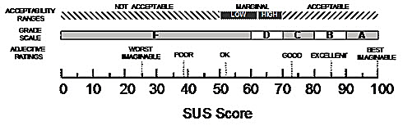

Gambar 2.1 Perbandingan Adjective Ratings, Acceptability Scores, dan School Grading Scales, dalam Kaitannya Dengan Skor Rata-Rata SUS (Bangor et al., 2009)

# **BAB III METODE PENELITIAN**

* 1. **Tempat dan Waktu Penelitian**

Aplikasi Absensi *online* Pegawai Berbasis *Android* bertempat di Badan Pengembangan Penjaminan Mutu Pendidikan Vokasi Bidang Kelautan Perikanan Teknologi Informasi dan Komunikasi (BPPMPV KPTK GOWA). Berdasarkan pada waktu pelaksanaannya, dimulai sejak November 2019 sampai dengan Agustus 2020.

* 1. **Alat dan Bahan Penelitian**

Kebutuhan yang digunakan pada penelitian ini terbagi menjadi dua yaitu perangkat keras (*hardware*) dan perangkat lunak (*software*) :

1. *Hardware*

Adapun kebutuhan perangkat keras (*hardware*) yang dibutuhkan. Berikut ini adalah uraian kebutuhan *hardware* pada penelitian ini.

Tabel 3.1 Kebutuhan *Hardware*

|  |  |  |  |  |  |
| --- | --- | --- | --- | --- | --- |
| No. | Hardware | Sistem Operasi | Spesifikasi | Jumlah | Fungsi |
| 1 | Laptop | Windows 10 | 10 GB Memori RAM,  HDD 1 TB,  Processor intel corei3, dan  SSD 240 GB | 1 | Tempat penginstallan aplikasi *Android Studio* dan *Java* |
| 2 | *Smartphone* | *Android* versi10 | 8 GB Memori RAM, Penyimpanan 128 GB, Chipset  Exynos 9611 | 1 | Tempat penginstalan aplikasi absensi *online* pegawai dan *WiFi Analyzer* |

### *3.2.2 Software*

Adapun kebutuhan perangkat lunak (*software*) yang digunakan sebagai tools untuk mendukung dalam penyelesaian penelitian ini. Berikut ini adalah uraian beberapa *software* yang dibutuhkan.

Tabel 3.2 Kebutuhan *Software*

|  |  |  |  |
| --- | --- | --- | --- |
| **No.** | **Software** | **Versi** | **Deskripsi** |
| 1. | *Android Studio* | 4.0.1 | Sebagai *tools* pengembangan aplikasi *Android* |
| 2. | *Java* | 10.0.2 | Sebagai Bahasa pemrograman pada aplikasi |
| 3. | *WiFi Analyzer* | 1.1.2 | Untuk mendeteksi semua *mac address* pada setiap *access point* |
| 4 | *Android* | 4.1 | Sebagai sistem operasi untuk menguji aplikasi. Versi *Andorid*  yang dapat digunakan pada aplikasi ini yaitu versi *Android* 4.1 sampai *Android* 10. |

* 1. **Metodologi Penelitian**

Metode dalam penelitian diperlukan agar penelitian lebih terstruktur, sehingga hasil yang akan diperoleh sesuai dengan tujuan pada penelitian. Adapun tahapan metode penelitian sebagai berikut:

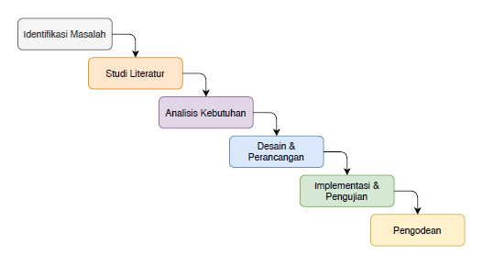

Gambar 3.1 Metodologi Penelitian

Berikut ini merupakan uraian dari setiap tahapan proses penelitian yang akan dilakukan:

### **Identifikasi Masalah**

Pada tahap ini dilakukan identifikasi masalah sehingga penelitian ini perlu dilakukan. Permasalahan yang ada adalah sistem absensi pegawai pada suatu BPPMPV KPTK Gowa masih menggunakan *finger print* untuk absensi maka, perlunya lembaga menggunakan sebuah aplikasi absensi *online* pegawai berbasis *Android*.

### **Studi Literatur**

Studi literatur adalah tahap yang dimaksudkan untuk mencari dan mengumpulkan referensi berupa jurnal , data dan informasi yang dapat mendukung dalam pembuatan aplikasi ini, informasi ini harus berhubungan dengan proses perancangan sistem ini.

1. **Analisis Kebutuhan Sistem**

Pada tahap ini akan dilakukan analisis terhadap kebutuhan - kebutuhan sistem dan perangkat keras terhadap sebuah pembentukan aplikasi. Sistem yang dianalisis adalah sistem yang berisi tentang segala sesuatu mengenai absensi. Tahap analisis ini merupakan tahapan yang paling penting dalam pembuatan suatu aplikasi. Untuk itu dibutuhkan sebuah metode untuk menuntun dan dijadikan pedoman dalam mengembangkan aplikasi yang dibuat.

* 1. Analisis Kebutuhan *Input*

Masukan dari aplikasi absensi *online* ini adalah sebagai berikut:

* + - 1. Data – data informasi pegawai
      2. *Mac address* pada *access point* disetiap ruangan yang tersimpan pada *database server*.

1. Analisis Kebutuhan *Output*

Keluaran dari aplikasi ini adalah berupa tampilan dan sistem absensi *online* yang dihasilkan dari data yang telah diolah yang akan digunakan pegawai untuk melakukan absensi.

1. Analisi Kebutuhan Proses

Proses yang terjadi pada sistem absensi ini adalah proses pemberian informasi dan penggunaan absensi *online* untuk menyatakan kehadiran pegawai.

### **Perancangan**

Perancangan proses akan menentukan proses yang terjadi pada Sistem Absensi *online* pegawai BPPMPV KPTK berbasis *Android* .Proses tersebut melibatkan Pegawai.

1. *Blok Diagram*

*Blok diagram* adalah diagram dari sebuah sistem, di mana bagian utama atau fungsi yang diwakili oleh blok dihubungkan dengan garis, yang menunjukkan hubungan dari blok. Blok diagram dapat dilihat pada Gambar 3.2.

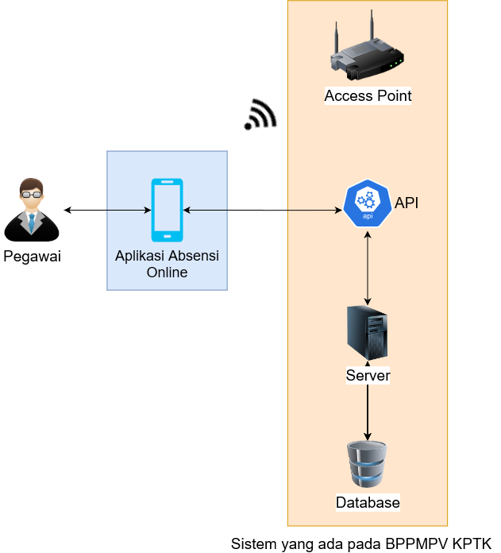

Gambar 3.2 Blok Diagram

Aplikasi yang akan dibangun pada sistem ini memungkinkan pegawai dapat melakukan proses absensi dengan memanfaatkan *mac address* pada *access point*. Saat pegawai terhubung pada jaringan *access point*, aplikasi akan membaca *mac address* pada *access point* ruangan yang telah terdaftar pada *database server*. Setelah itu, data pegawai akan terinput pada *log absen* dan secara bersamaan aplikasi akan memunculkan *pop up* yang berisi “anda telah absen pada jam dan tanggal” sesuai dengan waktu pada saat itu.

1. *Activity Diagram*

Activity *Diagram* merupakan *diagram* yang menggambarkan aliran kerja atau aktivitas dari sebuah sistem atau proses bisnis bukan apa yang dilakukan aktor, jadi aktivitas yang dapat dilakukan oleh sistem. Terlihat pada Gambar 3.3.

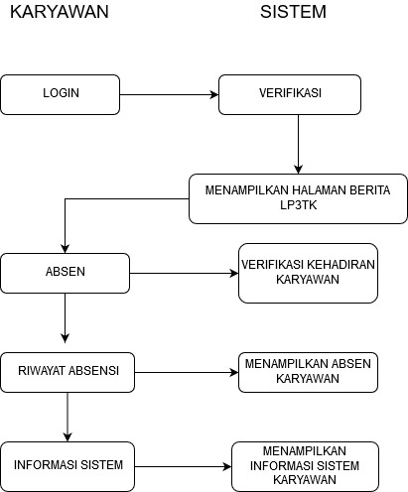

Gambar 3.3 *Activity Diagram*

### **3.3.5 Implementasi dan Pengujian**

Pada tahapan ini dilakukan untuk mengimplementasikan hasil dari penelitian yang telah dilakukan. Implementasi hasil pada penelitian ini adalah sebuah aplikasi absensi *online* pegawai berbasis *Android*. Tahapan pengujian yang dilakukan pada penelitian ini ada dua yaitu, pengujian *Black Box* dan *System Usability Scale* (SUS) Kuesioner. Pengujian dilakukan pada penelitian ini untuk mengukur seberapa mudah dan efektifnya aplikasi ini digunakan. Metode *black box* *testing* adalah pengujian yang dilakukan untuk melihat setiap fungsi berjalan dengan baik sesuai dengan kegunaannya. Dan untuk Metod*e system usability scale* yaitu metode yang bertujuan untuk mengukur kegunaan yang dirasakan oleh pengguna. Skor SUS memiliki skala nilai 1-100 (M. Saco, 2014)

# **BAB IV HASIL DAN PEMBAHASAN**

Hasil dari penelitian ini adalah sebuah aplikasi absensi *online* pegawai secara berbasis *Android* di BPPMPV KPTK. Aplikasi absensi ini memanfaatkan *mac address* pada *access point.*

Sitem kerja dari aplikasi ini yaitu dengan cara pegawai yang berada di kantor lalu menghubungkan S*martphone* nya ke *access point* yang ada dalam lokasi kantor, yang dimana semua *mac address access point* pada BPPMPV KPTKsudah terinput ke dalam *database*, selanjutnya pegawai *login* menggunakan *id* dan *password* yang telah ada, setelah *login* akan muncul menu *dashboard* aplikasi, yang dimana *dashboard* tersebut terhubung langsung pada API BPPMPV KPTK, dan secara bersamaan pada tampilan *dashboard* akan memunculkan *pop up* yang berisi “anda telah absen pada jam dan tanggal” sesuai dengan waktu pada saat itu dan pada aplikasi ini juga tersedia fitur cek absensi yang berfungsi untuk melihat rekam absen pegawai sesuai tanggal yang dipilih untuk dilihat dan terdapat fitur keterangan untuk melihat rekam absen harian yang menampilkan waktu dan posisi gedung dimana pegawai melakukan absensi.

## Implementasi sistem

Implementasi Aplikasi absensi *online* pegawai berbasis *Android* di BPPMPV KPTK ini merupakan tampilan aplikasi dan proses absensi, mulai dari proses *login* sampai melakukan absensi.

### Halaman *Login*

Halaman *login* yang disediakan untuk pegawai sebagai kunci untuk mengakses aplikasi. Pada Gambar 4.1 dapat dilihat bahwa untuk dapat mengakses aplikasi, pegawai mengisi form *login* yang terdiri dari *Id* dan *password.* Jika *Id* dan *password* yang dimasukkan benar maka aplikasi masuk pada halaman selanjutnya. Jika pegawai mengakses aplikasi di luar lokasi kantor atau tidak terhubung pada *access point* yang terdaftar maka akan muncul peringatan “*Login Error! com.andoird.volley.NoConnectionError:java.net.ConnectException: Failed to connect to* / 102.168.3.3:80”. Jika *id* dan *password* salah maka akan mucul peringatan “*Id* atau *password* salah”.

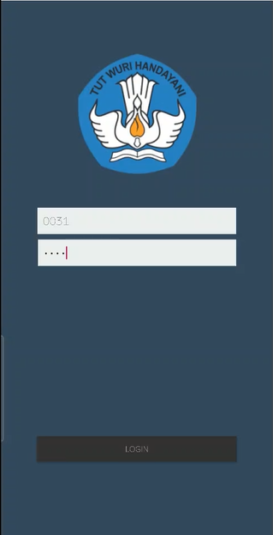 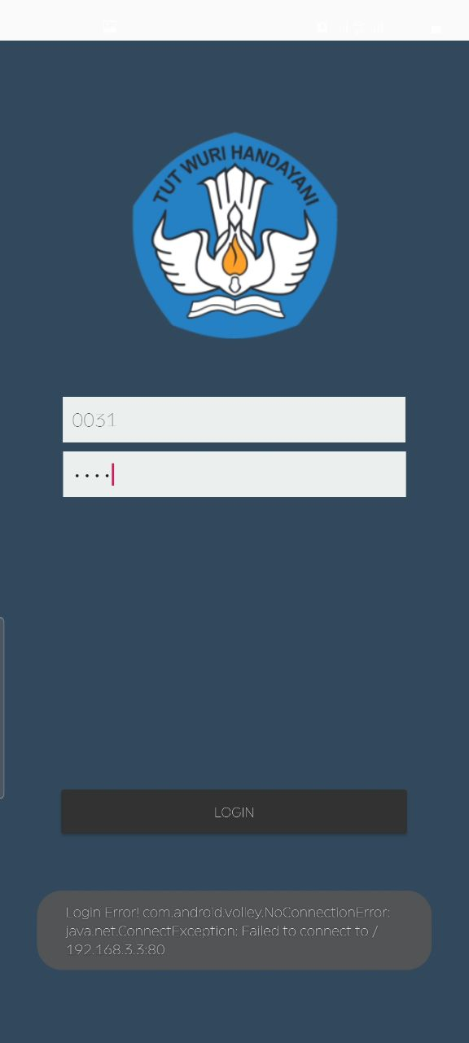

Gambar 4.1 Halaman *Login*

### Halaman *News*

Halaman *news* yang menampilkan berita berita terbaru yang terhubung langsung pada *API web* BPPMPV KPTK dan terdapat tombol pada sudut kanan atas yang menanampilkan tombol *logout*. Terlihat pada Gambar 4.2

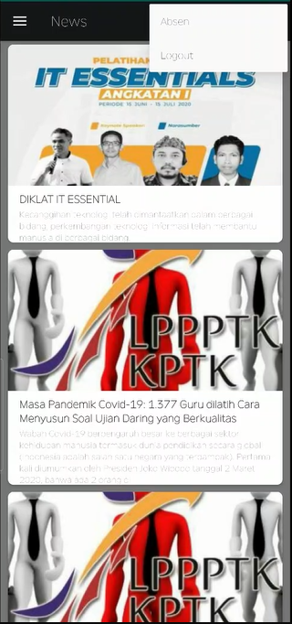

Gambar 4.2 Halaman *News*

### Halaman Menu

Halaman menu dapat ditampilkan dengan menekan tombol 3 daris mendatar pada sudut kiri atas pada tampilan halaman *news*. Pada Gambar 4.3 terlihat bahwa pada halaman ini menampilkan menu *My profile*, cek absensi, *chat room*, informasi sistem.

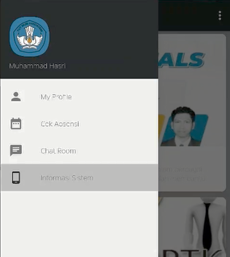

Gambar 4.3 Halaman Menu

### Halaman *My Profile*

Halaman *my profile* hanya menampilkan nama pegawai. Terlihat pada Gambar 4.4.

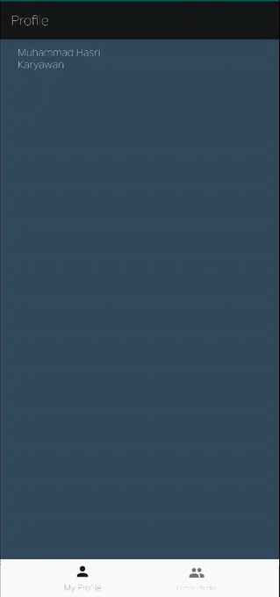

Gambar 4.4 Halaman *My Profile*

### Halaman Cek Absensi

Pada halaman ini terdapat tombol pilih tanggal untuk menampilkan jam masuk dan keluar pegawai sesuai tanggal yang dia pilih. Pada tombol keterangan akan memunculkan waktu dan nama gedung tempat pegawai melakukan absen. cek absensi terlihat pada Gambar 4.5.

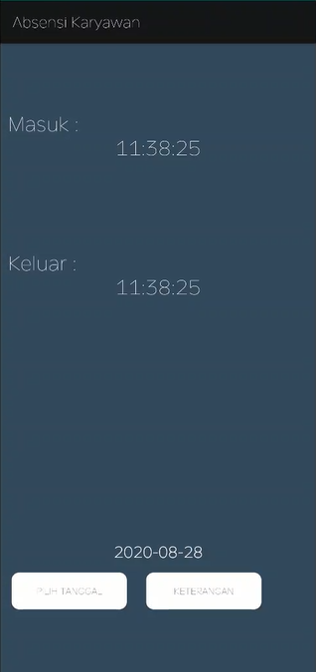

Gambar 4.5 Halaman Cek Absensi

### Halaman *Chat Room*

Pada halaman *chat room* yaitu fitur *chat* yang hanya dapat dialakukan pada semua pegawai yang memiliki *id* dan *password*. Terlihat pada Gambar 4.6.

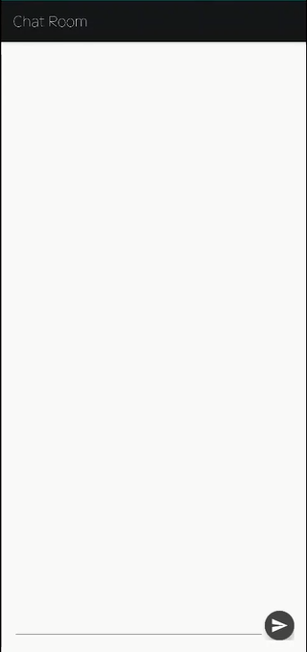

Gambar 4.6 Halaman *Chat Room*

### Halaman Informasi Sistem

Pada halaman ini menampilkan informasi *device* pegawai yang dia gunakan dan menampilkan *Mac address* yang sedang terhubung pada *smartphone* pegawai.

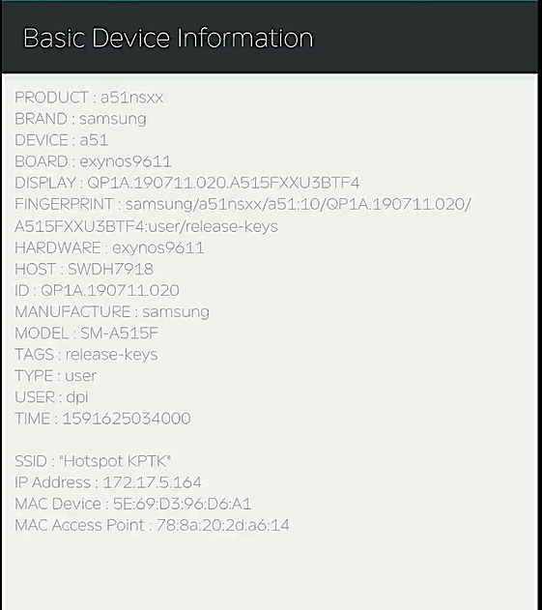

Gambar 4.7 Halaman Informasi Sistem

## Pengujian sistem

### Pengujian Fungsionalitas

Pengujian fungsionalitas meliputi pengujian *login* dan *logout*, pengujian aplikasi absensi, pengujian *log* absen, pengolahan *database* sistem. Pengujian dilakukan pada semua pegawai BPPMPV KPTK yang jadwal *WFO* (*work from office*) pada tanggal 24 agustus 2020.

* + - * 1. *Login* Pegawai

Pengujian *login* pegawai dilakukan dengan memasukkan *Id* dan *password* pada halaman *login*. Informasi yang dimasukkan adalah informasi *Id* yang telah terdaftar di *database*. *Id* pegawai yang terd5aftar pada *database .* Terlihat pada Gambar 4.8.

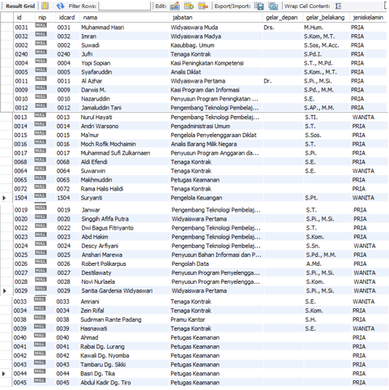

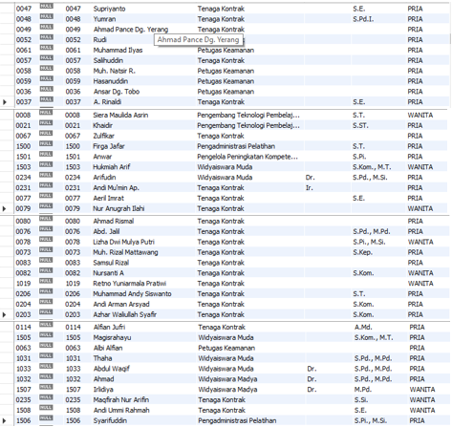

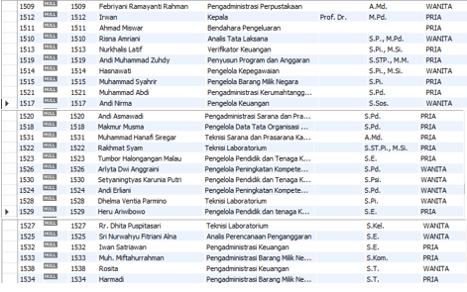

Gambar 4.8 Daftar Pegawai Pada *Database*

* 1. Pengujian Aplikasi Absensi

Pengujian aplikasi absensi untuk mengetahui keberhasilan sistem yang

dapat melakukan absensi dapat dilihat setelah pegawai melakukan *login* dan masuk ke halaman *news* dan pada waktu yang sama aplikasi akan memunculkan *pop up* yang berisi “anda telah absen pada jam dan tanggal” sesuai dengan waktu pada saat itu. Terlihat pada Gambar 4.9.

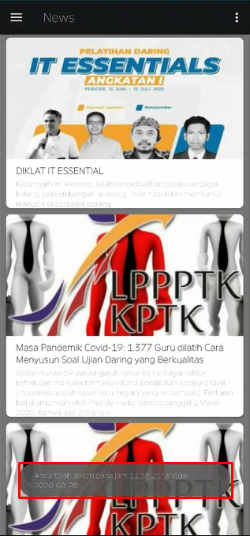

Gambar 4.9 Pengujian Aplikasi Absensi

1. Pengujian *Log* Absen

Pengujian *log* absen, untuk menguji keberhasilan sistem yang dapat menampilkan rekam absen dan *access point* gedung yang yang dihubungkan pada saat melakukan absensi. Terlihat pada Gambar 4.10.

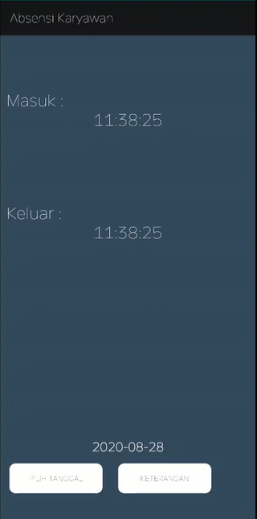 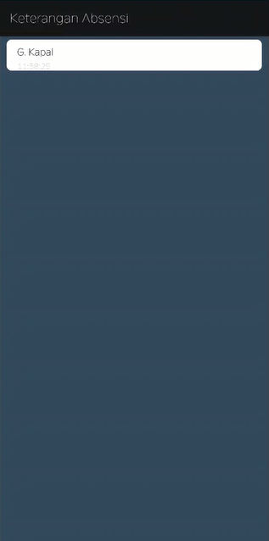

Gambar 4.10 Pengujian *Log* Absen

Setelah proses absensi telah dilakukan, maka keseluruhan proses akan menghasilkan laporan seperti yang ditampilkan pada gambar 4.11. Laporan yang dihasilkan tersebut menunjukkan bahwa sistem telah berjalan dengan baik dan sesuai dengan yang telah didefinisikan pada tahap perencanaan. Sebagai pembuktian telah ditampilkan pada lampiran 6.

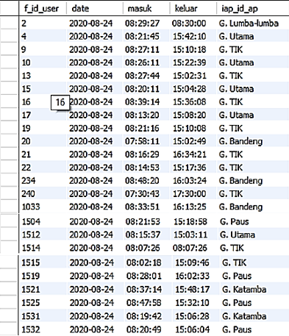

Gambar 4.11 Hasil Rekam Absen pada 24-08-2020

## 4.3 Pengujian Implementasi

Survei kepada pegawai di BPPMPV KPTK dilakukan untuk mengetahui performa pada aplikasi yang telah dibuat. Survei dilakukan dengan jumlah responden 23 orang. Responden tersebut adalah pegawai BPPMPV KPTKyang telah menggunakan aplikasi ini. Survei ini menggunakan *System Usability Scale* (SUS) yang terdiri dari 10 pertanyaan dimana responden akan memberikan pilihan skala 1 – 5 seberapa setuju atau tidak setujunya dengan pernyataan tersebut. Sangat Setuju bernilai 5, lalu setuju bernilai 4, netral bernilai 3, tidak setuju bernilai 2, dan sangat tidak setuju bernilai 1. Hasil kuesioner dapat dilihat pada Tabel 4.1

Tabel 4.1 Hasil kuisioner aspek manfaat dan penggunaan

| **PERTANYAAN** | | **Sangat tidak setuju** | **Tidak setuju** | **Netral** | **Setuju** | **Sangat Setuju** |
| --- | --- | --- | --- | --- | --- | --- |
| 1. | Saya berpikir akan menggunakan aplikasi ini lagi. | 0% | 0% | 17,4% | 65,2% | 17,4% |
| 2. | Saya merasa aplikasi ini rumit untuk digunakan. | 4,3% | 43,5% | 52,2% | 0% | 0% |
| 3. | Saya merasa aplikasi ini mudah digunakan. | 0% | 0% | 17,4% | 65,2% | 17,4% |
| 4. | Saya membutuhkan bantuan dari orang lain atau teknisi dalam menggunakan aplikasi ini. | 8,7% | 56,5% | 34,8% | 0% | 0% |
| 5. | Saya merasa fitur-fitur aplikasi ini berjalan dengan semestinya. | 0% | 4,3% | 26,1% | 60,9% | 8,7% |
| 6. | Saya merasa ada banyak hal yang tidak konsisten (tidak serasi pada aplikasi ini). | 4,3% | 56,5% | 39,1% | 0% | 0% |
| 7. | Saya merasa orang lain akan memahami cara menggunakan aplikasi ini dengan cepat. | 0% | 0% | 39,1% | 52,2% | 8,7% |
| 8. | Saya merasa aplikasi ini membingungkan. | 4,3% | 56,5% | 39,1% | 0% | 0% |
| 9. | Saya merasa tidak ada hambatan dalam menggunakan aplikasi ini. | 0% | 0% | 30,4% | 52,2% | 17,4% |
| 10. | Saya perlu membiasakan diri terlebih dahulu sebelum menggunakan aplikasi ini. | 0% | 39,1% | 34,8% | 17,4% | 8,7% |

### Hasil Kuesioner

Tabel 4.2 Data Awal Survei

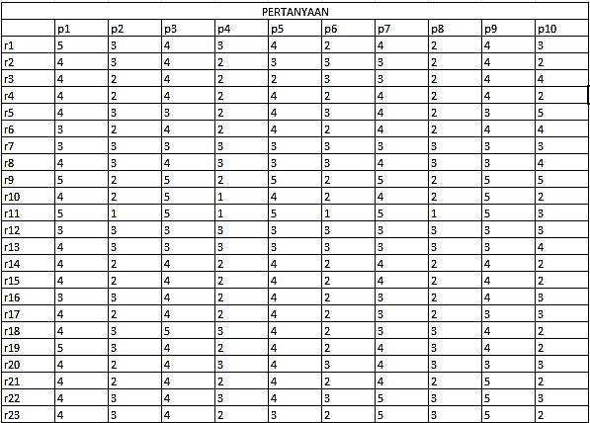

Tabel diatas menunjukkan data awal dari hasil survey kuesioner artinya nilai yang dimasukkan adalah nilai yang murni dipilih langsung oleh responden. Nilai berada pada rentang 1 sampai 5. Sesuai dengan aturan kalkulasi SUS bahwa pernyataan ganjil dihitung dengan X – 1 dan pernyataan genap 5 – X.

Tabel 4.3 Data Hasil Konversi Survei

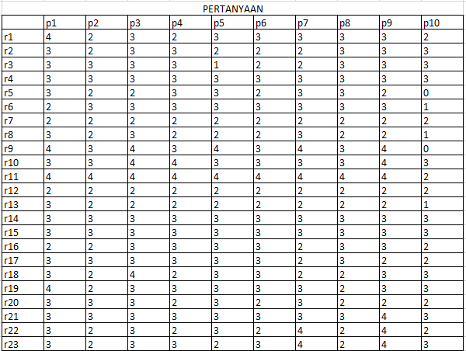

Setelah semua pernyataan berhasil di konversi, selanjutnya jumlahkan hasil konversi pernyataan tersebut kemudian dikalikan dengan 2,5. Dapat dilihat dari responden pertama mendapatkan total nilai sebanyak 28 yang setelah dikalikan 2,5 akan menghasilkan 70. Untuk hasil perhitungan nilai SUS setelah di konversi dapat dilihat pada Tabel 4.3

Tabel 4.4 Data SUS Survei

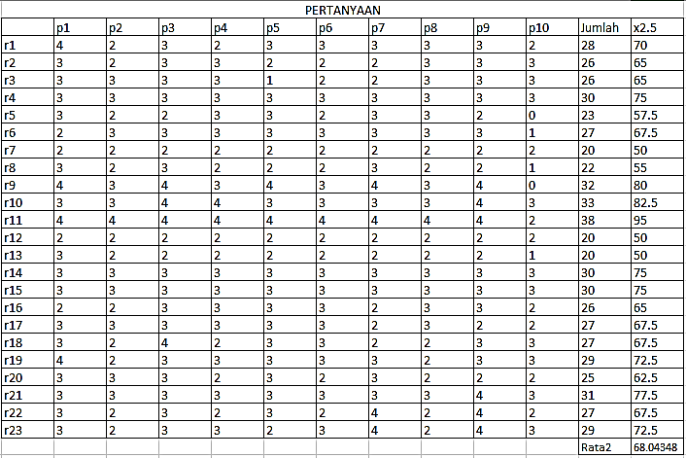

Pada tabel 4.4 didapatkan bahwa rentang nilai SUS setelah di konversi berada pada rentang nilai 0 sampai 4, yang artinya semakin tinggi nilai yang didapatkan maka sistem dinilai semakin baik untuk digunakan. Berdasarkan Tabel 4.4 juga didapatkan bahwa nilai tertinggi skor SUS adalah 95 dan nilai terendah adalah 50. Secara keseluruhan, nilai rata-rata skor SUS dari aplikasi absensi *online* adalah 68. Nilai 68 termasuk dalam rentang nilai B ( rentang 68 – 80,3) yang menunjukkan bahwa tingkat usabilitas aplikasi absensi *online* dapat dimanfaatkan dan dapat digunakan dengan baik oleh pengguna.

Gambar 4.12 Frekuensi Nilai SUS pada tiap pertanyaan

Gambar 4.12 merupakan frekuensi nilai SUS yang didapatkan dari tiap pernyataan pada SUS Kuisoner yang sudah dikonversi. Pada sumbu x menunjukkan urutan pernyataan kuesioner yang berjumlah 10 sedangkan sumbu y menunjukkan jumlah skor yang didapatkan dari tiap pernyataan.

# **BAB V KESIMPULAN DAN SARAN**

1. **Kesimpulan**

Dalam proses perancangan, implementasi dan pengujian dapat ditarik kesimpulan sebagai berikut:

1. Aplikasi absensi *online* pegawai berbasis *Android* di BPPMPV KPTK dapat melakukan proses absensi yang lebih mengefisienkan waktu.
2. Dari hasil pengujian fungsionalitas dan kemudahan penggunaan aplikasi dengan menggunakan *black box testing* dan SUS dengan 23 responden. Aplikasi absensi *online* dapat berjalan dengan baik dan skor SUS untuk aplikasi ini adalah 68 yang dinilai baik.

## Saran

Untuk pengembangan selanjutnya dari aplikasi ini dapat dilakukan pengembangan yaitu aplikasi yang dapat dioperasikan pada *smartphone* yang menggunakan sistem operasi *IOS* karena tidak semua pegawai menggunakan *smartphone* yang menggunakan sistem operasi *Android*. Oleh karena itu, hal ini dapat menjadi acuan untuk dikembangkan kedepannya agar semua pegawai dapat menggunakan aplikasi ini sehingga tidak ada lagi batasan untuk penggunaan aplikasi ini.

# **DAFTAR PUSTAKA**

Adikara, F. (2013). Analisis Dan Perancangan Sistem Absensi Berbasis Global Positioning System ( Gps ) Pada Android 4.x. *Seminar Nasional Teknologi Informasi*, 4–9.

Adikara, F. (2015). Pemanfaatan *Mac address* Hostspot dalam Pengembangan Sistem Absensi GPS dalam Rangka Meningkatkan Keakuratan Posisi Pengguna. *Sisfo*, *05*(04). https://doi.org/10.24089/j.sisfo.2015.09.007

Aini, Q., Rahardja, U., & Fatillah, A. (2018). Penerapan Qrcode Sebagai Media Pelayanan Untuk Absensi Pada Website Berbasis Php Native. *Sisfotenika*, *8*(1), 47. https://doi.org/10.30700/jst.v8i1.151

Bangor, A., Staff, T., Kortum, P., Miller, J., & Staff, T. (2009). Determining what individual SUS scores mean: adding an adjective rating scale. *Determining What Individual SUS Scores Mean: Adding an Adjective Rating Scale*, *4*(3), 114–123.

Brooke, J. (1996). *SUS - A quick and dirty usability scale*. *19*(1), 87–89.

Goggin, G. (2012). Google phone rising: The Android and the politics of open source. *Continuum*, *26*(5), 741–752. https://doi.org/10.1080/10304312.2012.706462

Hernawan, A. I. (2018). *pengertian android*. https://windowsku.com/apa-itu-android-adalah/

M. Saco, J. T. (2014). SUS - A Quick and Dirty Usability Scale. *Iron and Steel Technology*, *15*(8), 41–47. https://doi.org/10.5948/upo9781614440260.011

Pendidikan, M., Kebudayaan, D. A. N., & Indonesia, R. (2015). *Menteri pendidikan dan kebudayaan republik indonesia*. 1–8.

Sundawa, A. (2018). *Perancangan Bangun Sistem Penjadwalan Acara Keluarga Mahasiswa Teknik Informatika (Kmti) Di Universitas Muhammadiyah Yogyakarta Berbasis Android*. 1–53.

Susianto, D. (2015). Mengamankan Wireless Dengan Menggunakan Two Factor, Password dan *Mac address* Filtering. *Jurnal Manajemen Sistem Informasi Dan Teknologi Volume*, *05*(02), 31–36.

Wijaya, S. (2018). *Pengaruh Tingkat Kepuasan Pengguna Aplikasi Terhadap Kinerja Individu Pengguna Aplikasi Sistem Absensi Online di STMIK Bali*. *4*(April), 21–25.

**LAMPIRAN**

**L**

**A**

**M**

**P**

**I**

**R**

**A**

**N**

Lampiran 1 Surat Keterangan Penerapan Dan Implementasi Penelitian



Lampiran 2 Surat Persetujuan Penelitian



Lampiran 3 Surat Keterangan Telah Melakukan Penelitian



Lampiran 4 Daftar *Mac address*

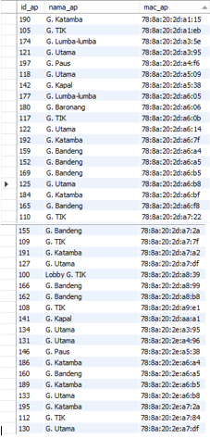 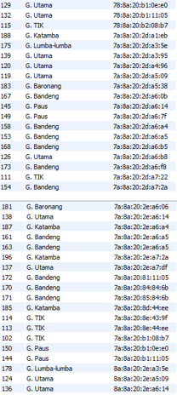

Lampiran 5 Jadwal *Work From Office* (*WFO*) Bulan Agustus

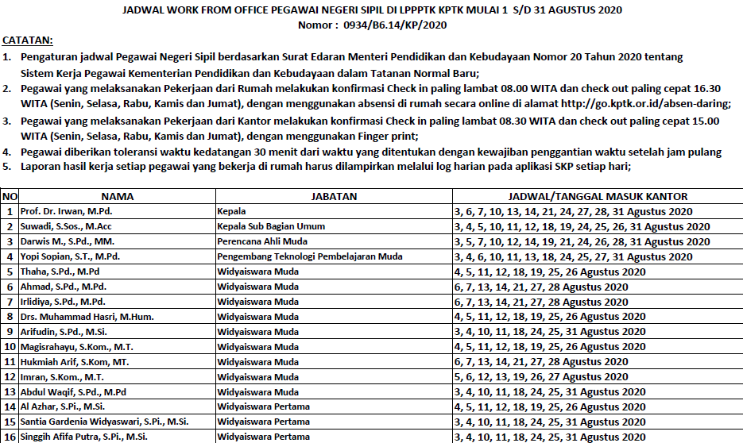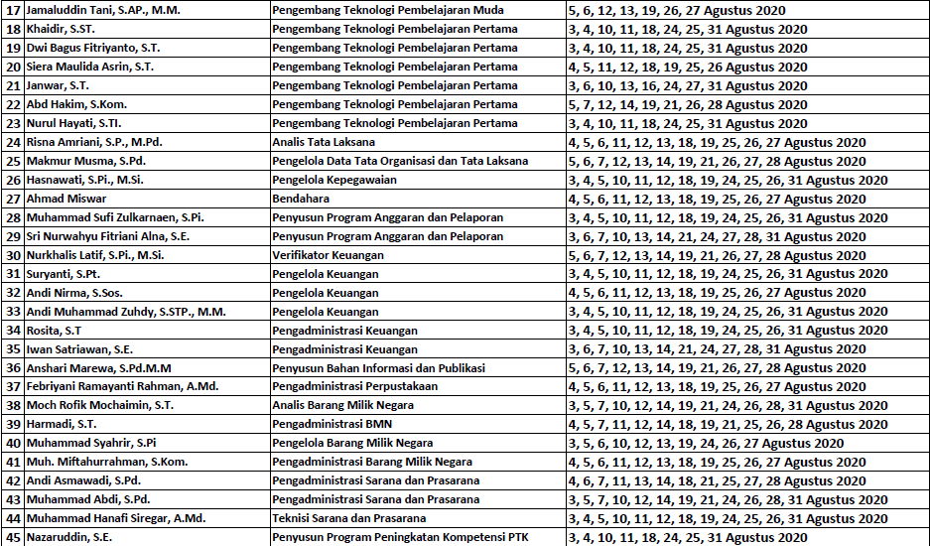

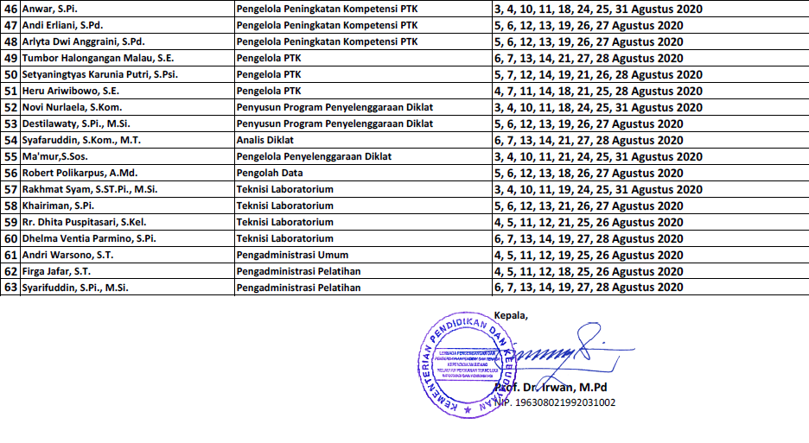

Lampiran 6 Daftar Nama Pegawai Yang Melakukan Absensi

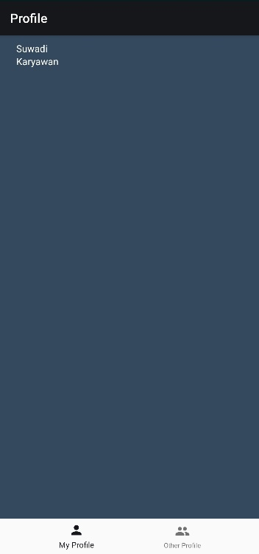 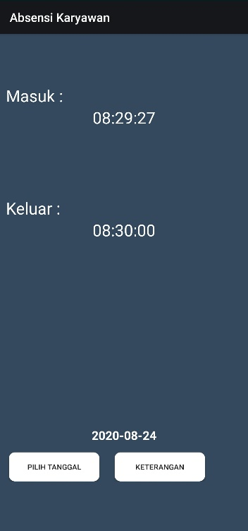 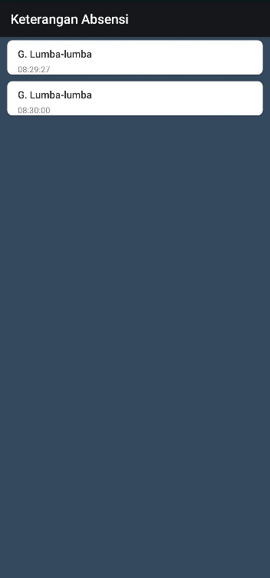

**Suwadi, S.Sos, M. Acc.**

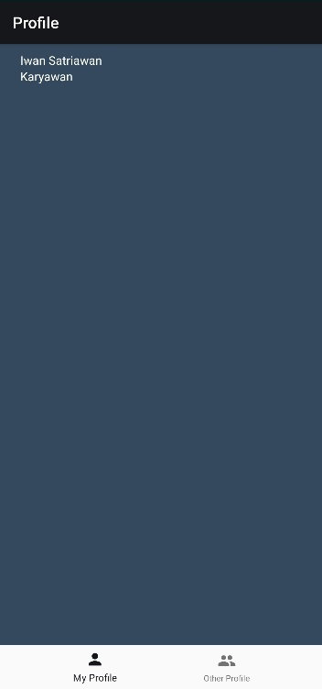 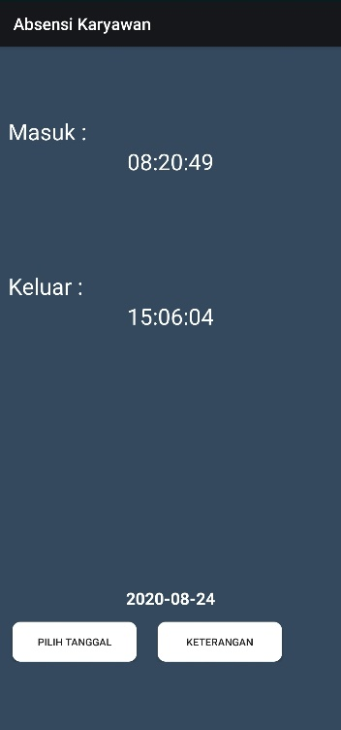 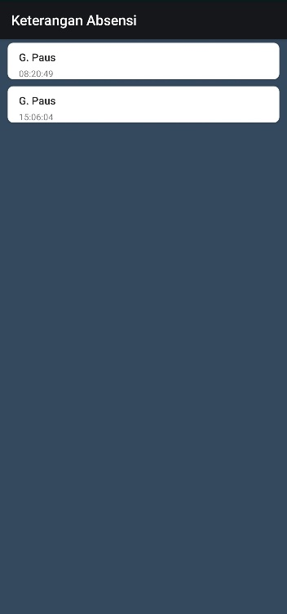

**Iwan Satriawan, S.E.**

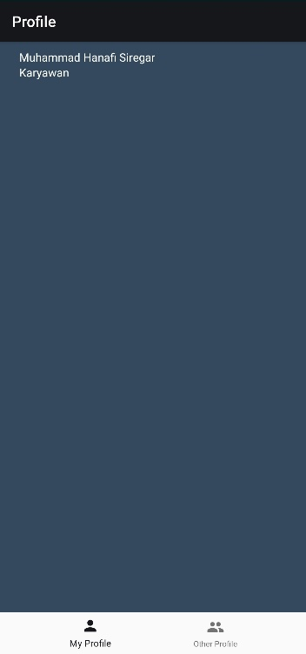 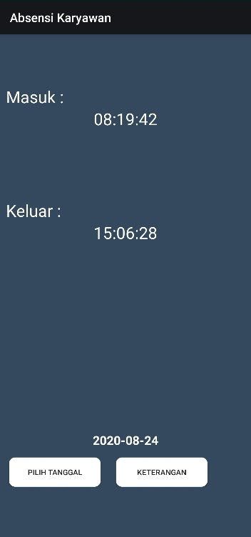 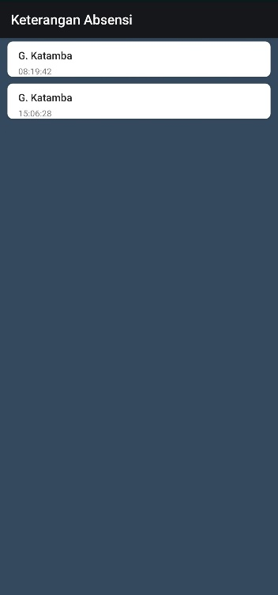

**Muhammad Hanafi Siregar, A.Md.**

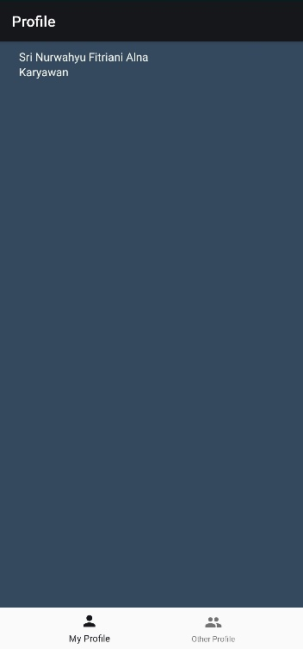 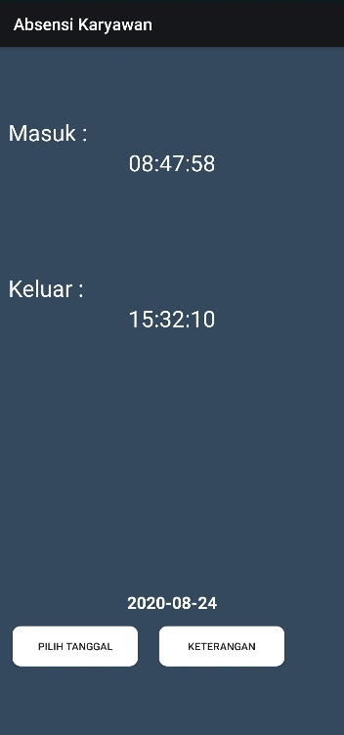 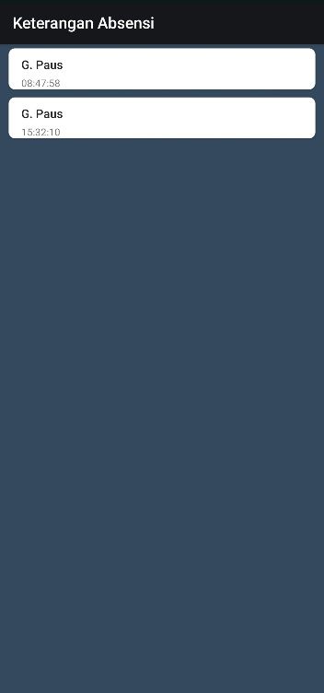

**Sri Nurwahyu Fitriani Alna, S.E.**

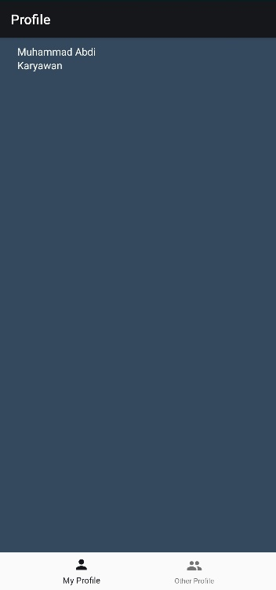 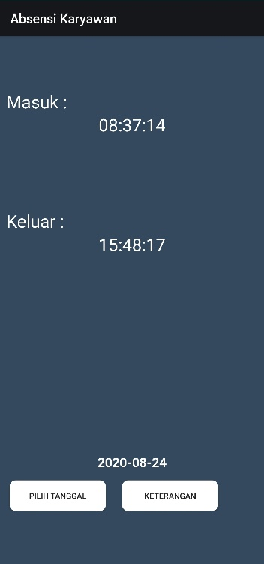 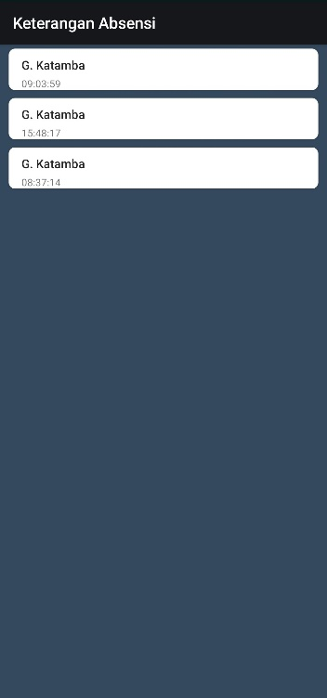

**Muhammad Abdi, S.Pd.**

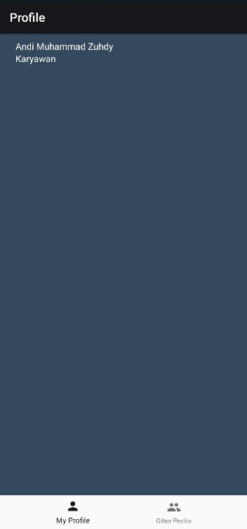 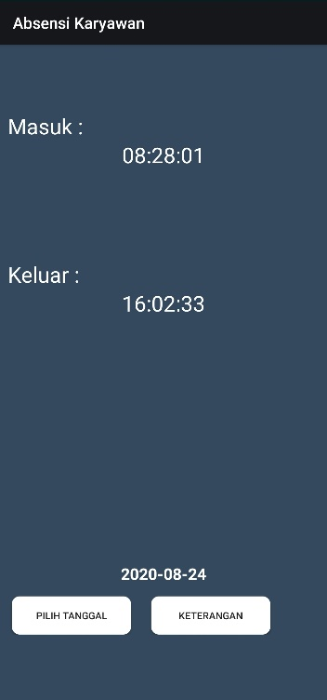 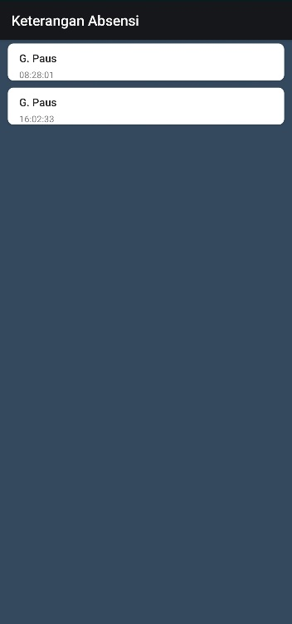

**Andi Muhammad Zuhdy, S.STP., M.M.**

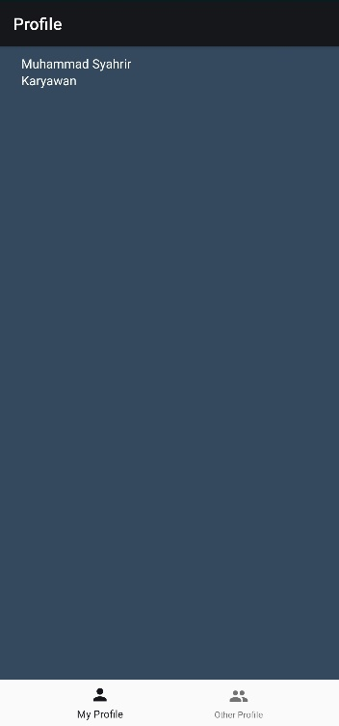 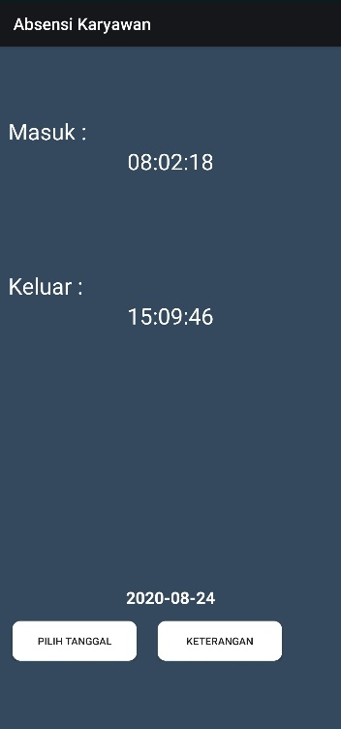 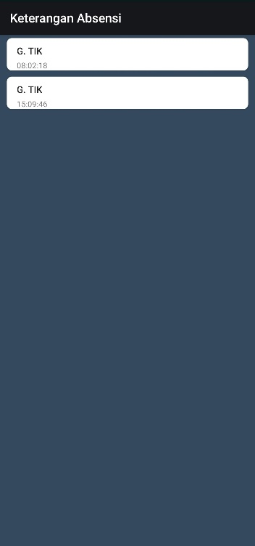

**Muhammad Syahrir, S.Pi.**

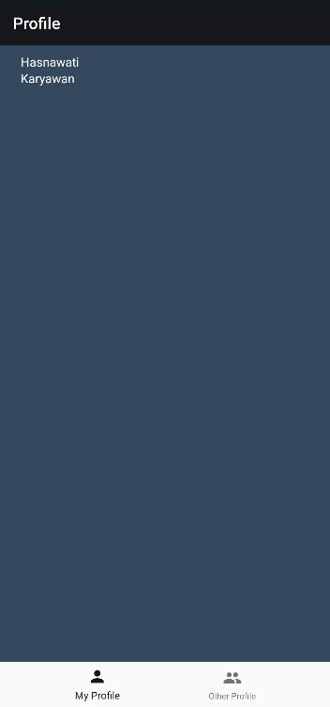 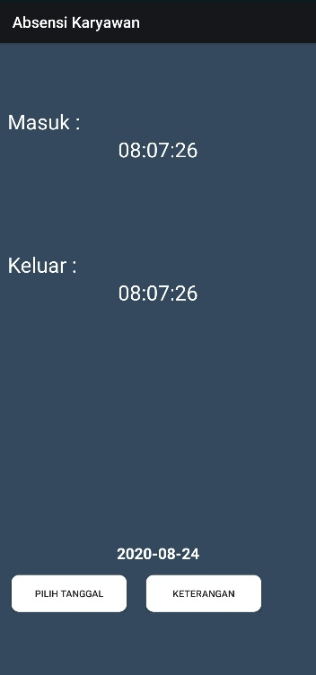 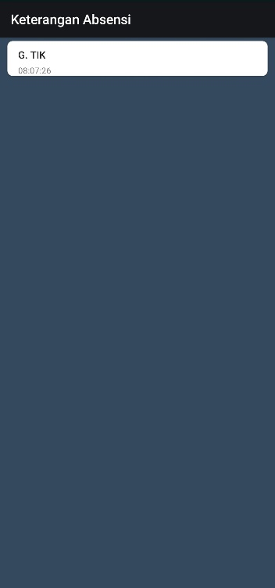

**Hasnawati, S.Pi., M.Si.**

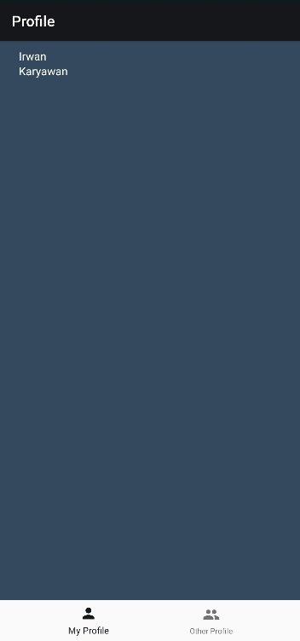 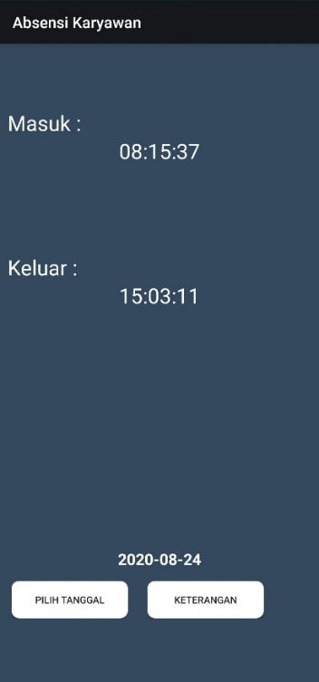 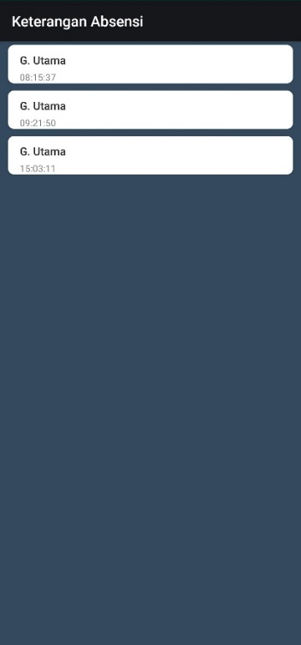

**Prof. Dr. Irwan, M.Pd.**

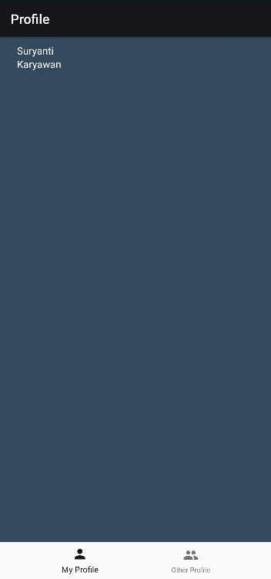 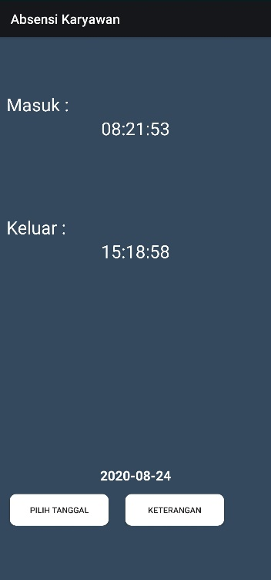 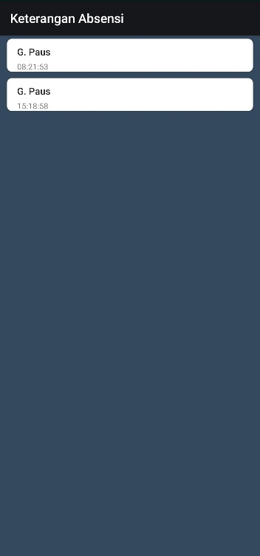

**Suryanti, S.Pt.**

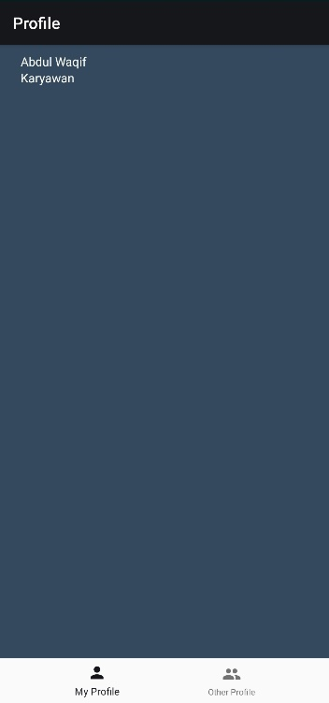 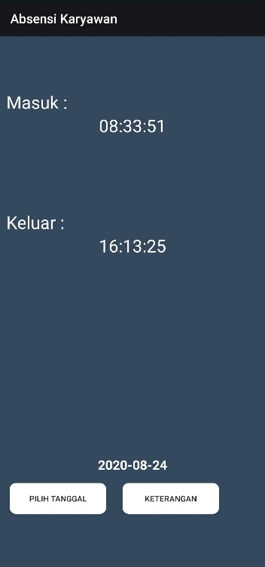 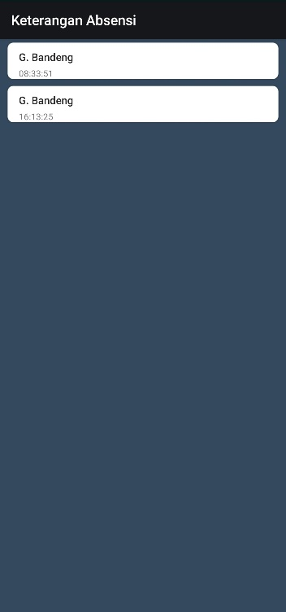

**Dr. Abdul Waqif, S.Pd., M.Pd.**

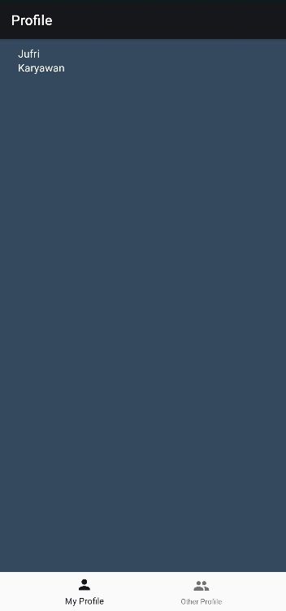 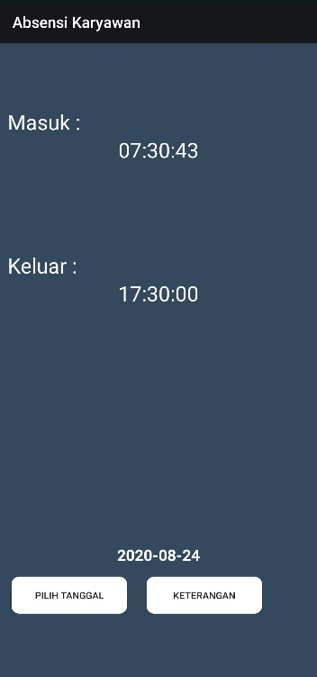 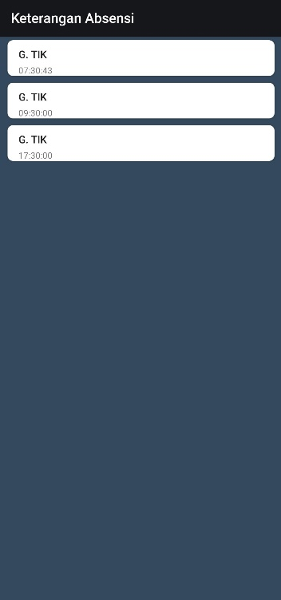

**Jufri, S.Pd.I.**

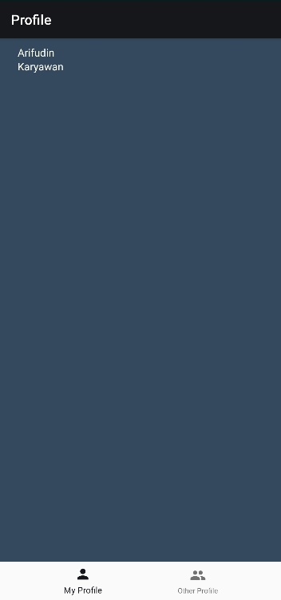 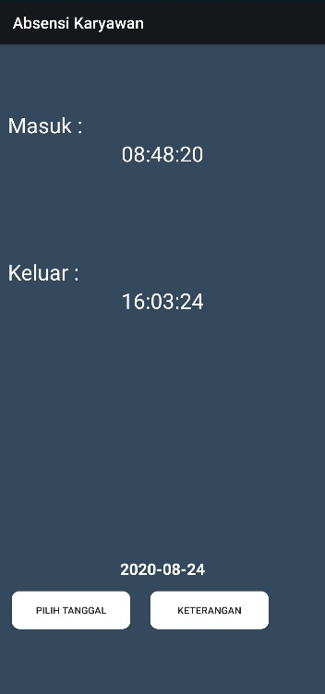 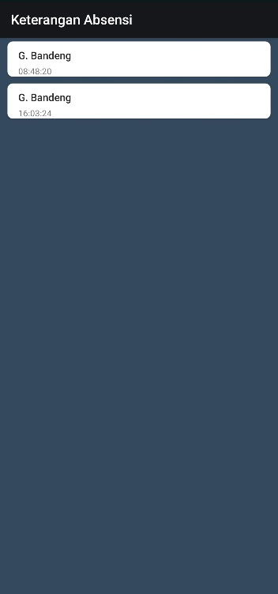

**Dr. Arifudin, S.Pd., M.Si.**

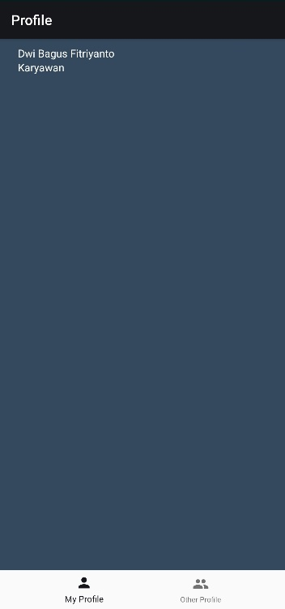 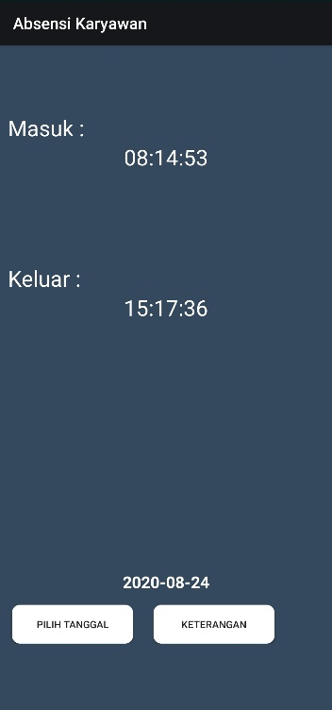 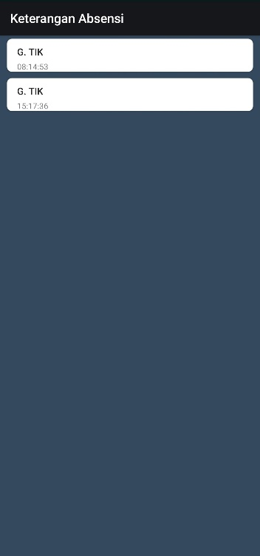

**Dwi Bagus Fitriyanto, S.T.**

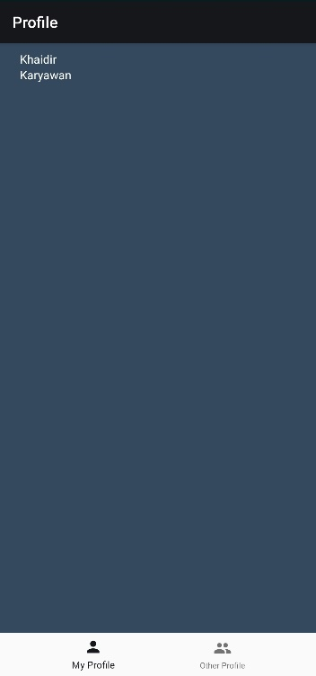 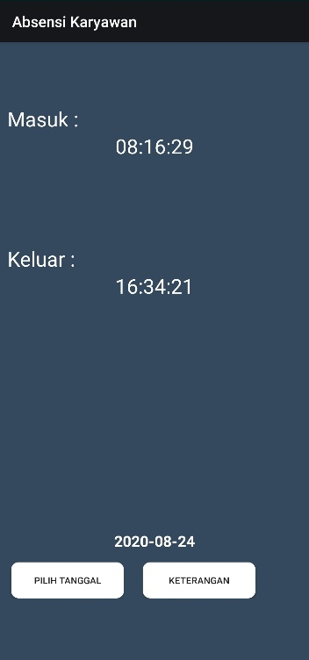 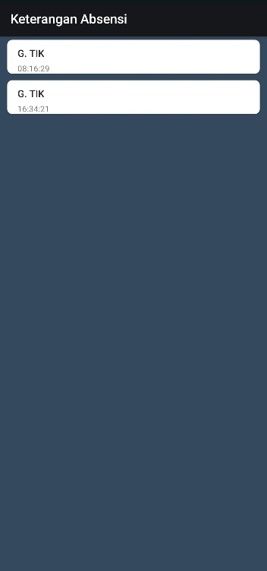

**Khaidir, S.ST.**

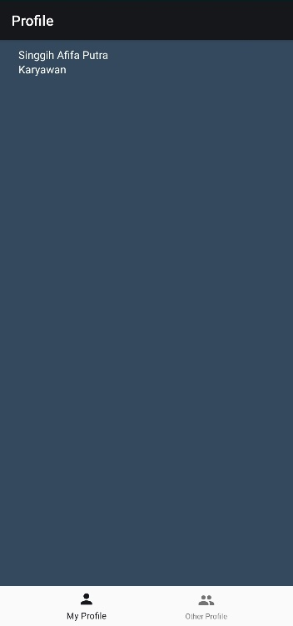 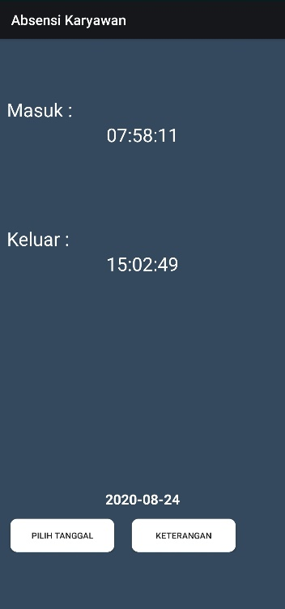 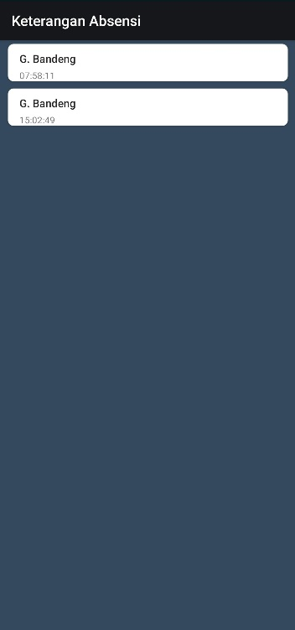

**Singgih Afifa Putra, S.Pi., M.Si.**

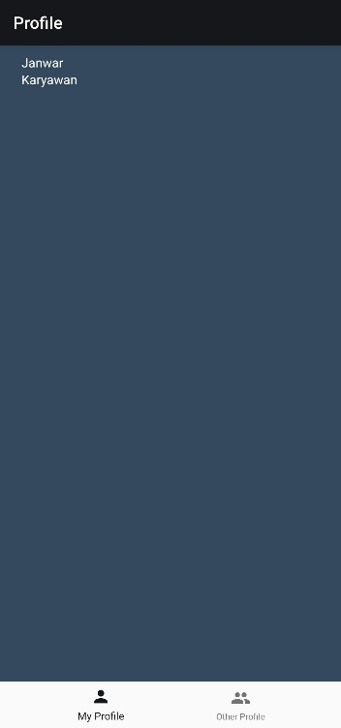 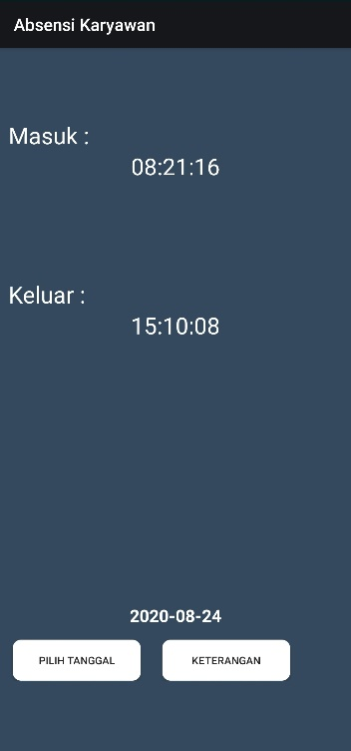 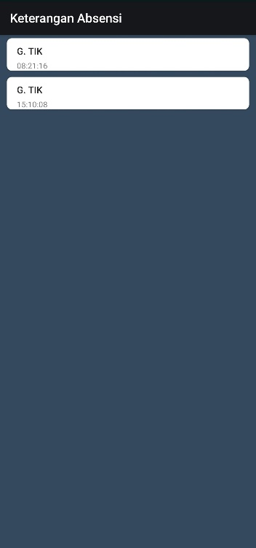

**Janwar, S.T.**

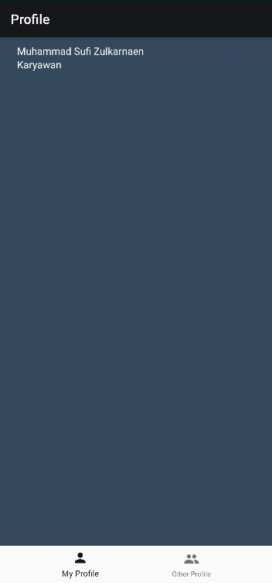 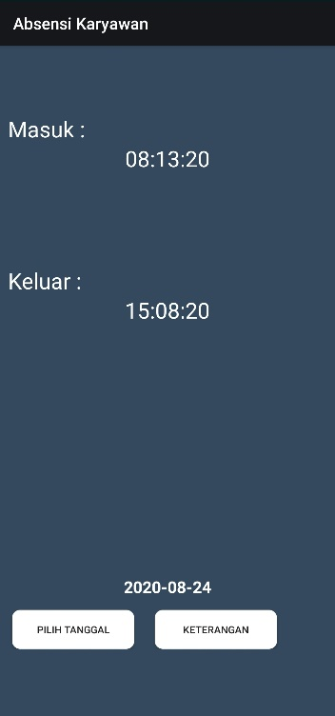 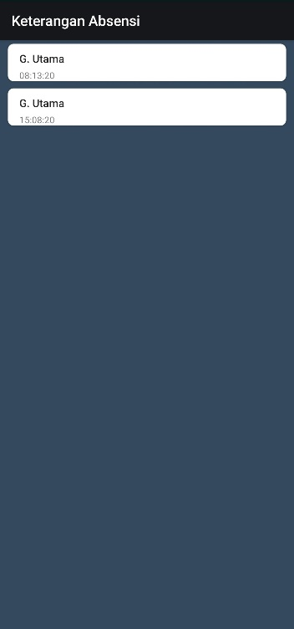

**Muhammad Sufi Zulkarnaen, S.Pi.**

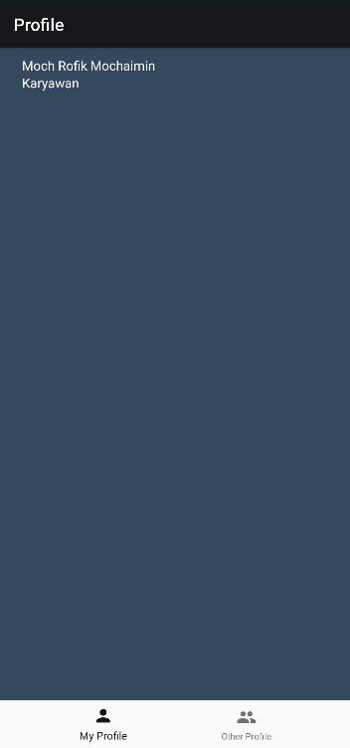 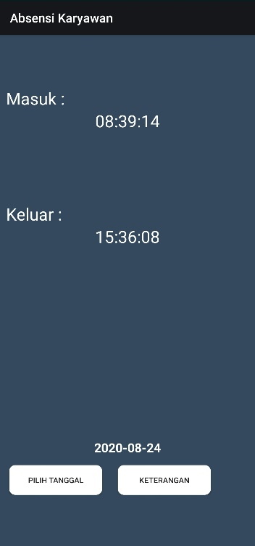 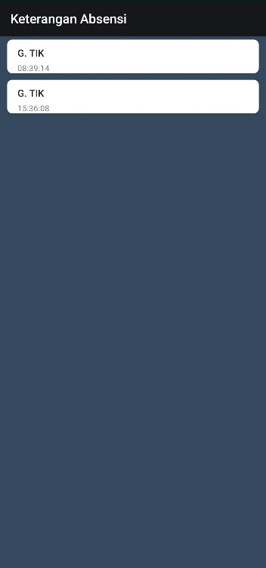

**Moch Rofik Mochaimin, S.T.**

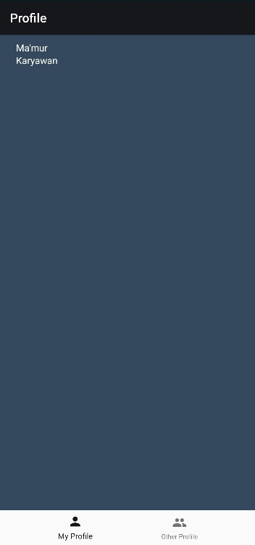 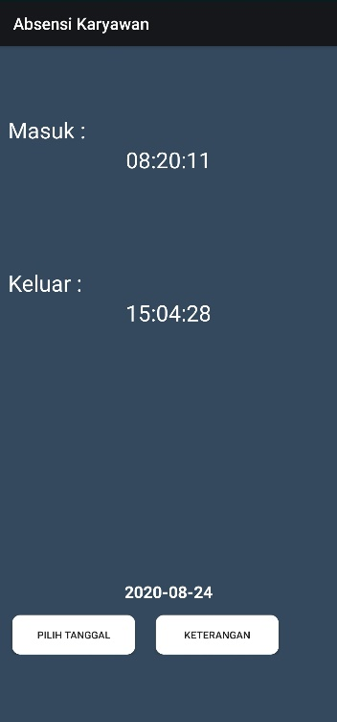 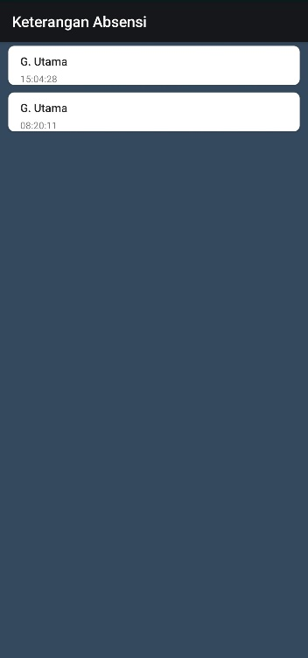

**Ma’mur, S.Sos.**

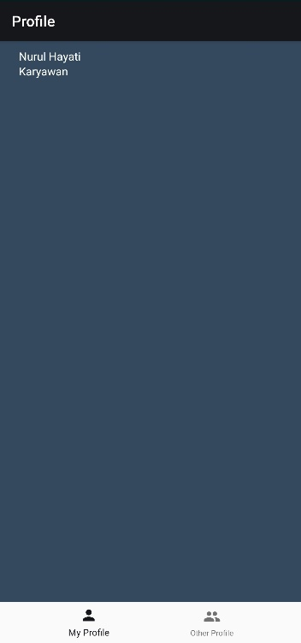 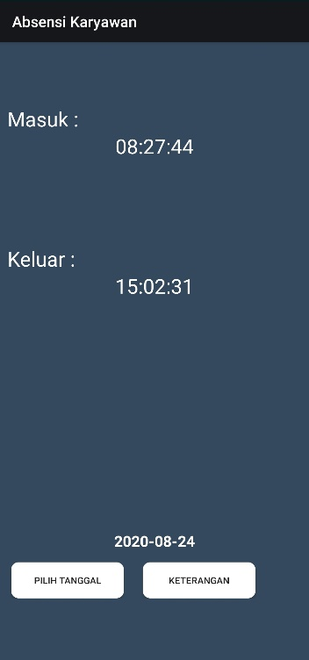 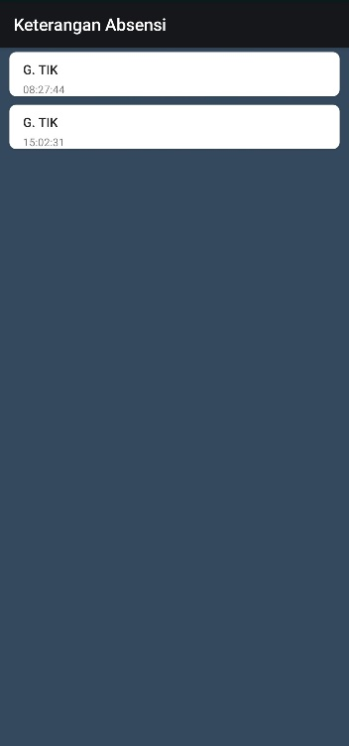

**Nurul Hayati, S.TI.**

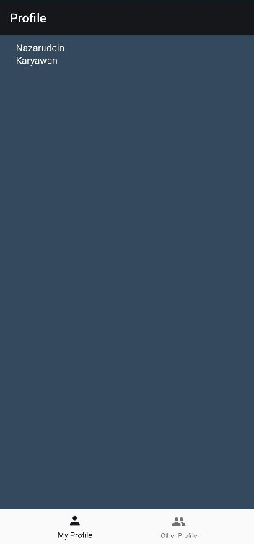 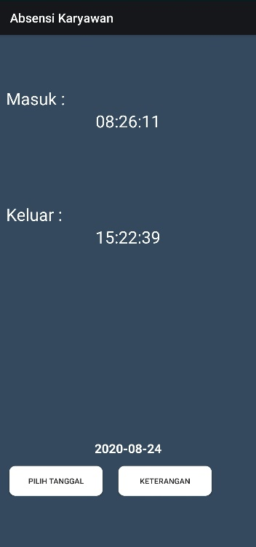 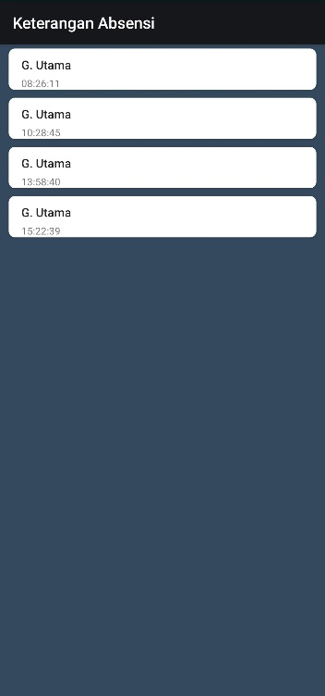

**Nazaruddin, S.E.**

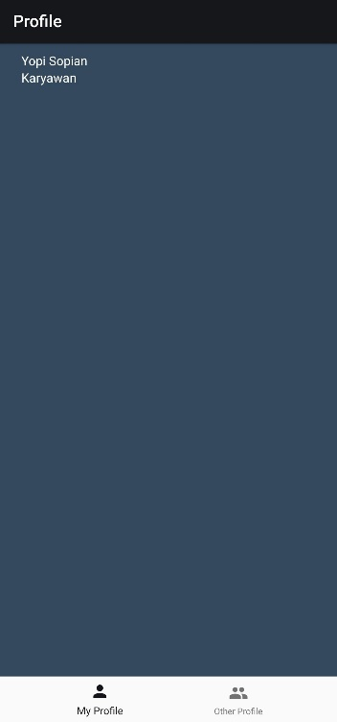 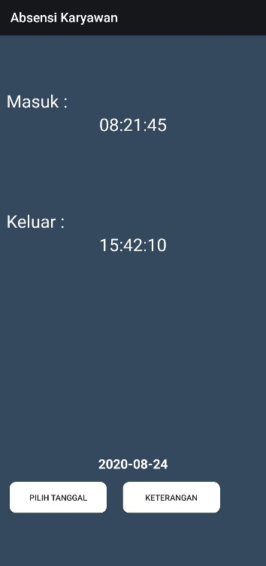 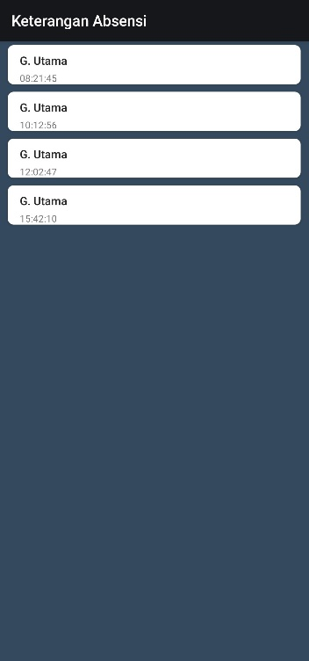

**Yopi Sopian, S.T., M.Pd.**

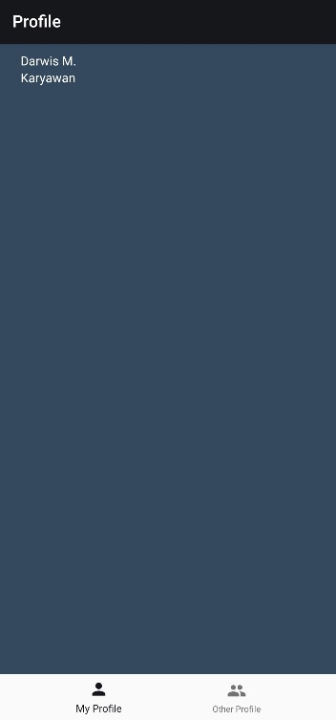 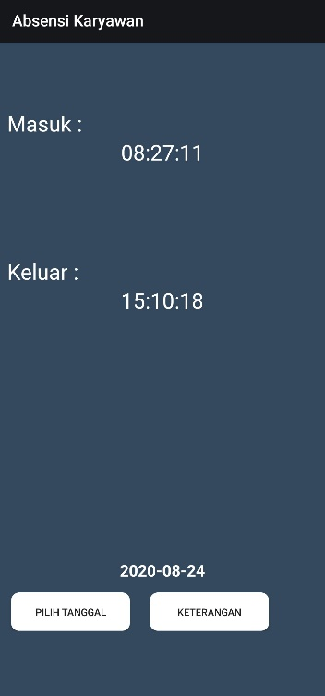 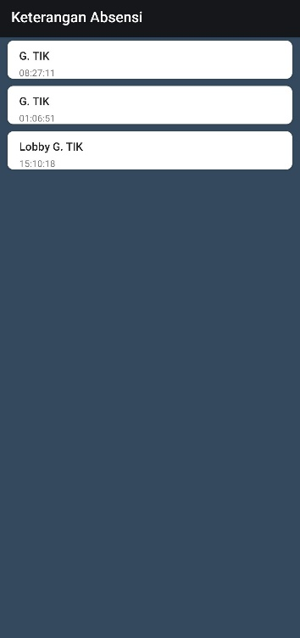

**Darwis M., S.Pd., M.M.**